**VLAN- Virtual Local Area Network**

ভিএলএএন (VLAN) নেটওয়ার্কিংয়ে একটি বিশেষ প্রযুক্তি যা ভার্চুয়াল ল্যান বা ভার্চুয়াল লোকাল এরিয়া নেটওয়ার্ক নামে পরিচিত। এটি একটি ফিজিক্যাল নেটওয়ার্ককে বিভিন্ন ভার্চুয়াল নেটওয়ার্কে ভাগ করতে সাহায্য করে। VLAN ব্যবহার করে একটি ফিজিক্যাল নেটওয়ার্কের মধ্যে বিভিন্ন বিভাগের বা ডিপার্টমেন্টের ডিভাইসগুলোকে আলাদা আলাদা নেটওয়ার্ক হিসেবে ব্যবহৃত করা যায়।

ভিএলএএন এর মূল সুবিধা গুলো হল:

1. নিরাপত্তা: ভিএলএএন ব্যবহার করে নেটওয়ার্ক সেগমেন্টেশন করা যায়, যার ফলে বিভিন্ন ডিপার্টমেন্ট বা টিমের ডিভাইসগুলো আলাদা নেটওয়ার্কে রাখা যায় এবং একটি বিভাগের ডেটা অন্য বিভাগের থেকে আলাদা থাকে।

2. কর্মক্ষমতা বৃদ্ধি: নেটওয়ার্ক ট্রাফিক কমাতে সাহায্য করে, যার ফলে নেটওয়ার্কের কর্মক্ষমতা বৃদ্ধি পায়।

3. নেটওয়ার্ক ম্যানেজমেন্ট সহজীকরণ: ভিএলএএন ব্যবহার করে নেটওয়ার্ক অ্যাডমিনিস্ট্রেটরদের পক্ষে নেটওয়ার্ক ম্যানেজ করা সহজ হয়।

4. ফ্লেক্সিবিলিটি: একাধিক ফিজিক্যাল ল্যানের পরিবর্তে একক ফিজিক্যাল নেটওয়ার্কে বিভিন্ন ভিএলএএন তৈরি করা যায়।

ভিএলএএন কনফিগার করতে সাধারণত সুইচ ডিভাইস ব্যবহার করা হয়। সুইচের পোর্টগুলোকে বিভিন্ন ভিএলএএন-এ অ্যাসাইন করা যায় এবং সেই অনুযায়ী নেটওয়ার্ক সেগমেন্টেশন করা যায়।

উদাহরণস্বরূপ, একটি অফিসের ফাইন্যান্স ডিপার্টমেন্ট, এইচআর ডিপার্টমেন্ট এবং আইটি ডিপার্টমেন্টের জন্য আলাদা আলাদা VLAN তৈরি করা যেতে পারে। এতে করে, ফাইন্যান্স ডিপার্টমেন্টের ডেটা শুধুমাত্র ফাইন্যান্স ডিপার্টমেন্টের মধ্যে থাকবে এবং অন্য কোনো ডিপার্টমেন্ট তা অ্যাক্সেস করতে পারবে না।

ভিএলএএন কনফিগারেশনের জন্য সাধারণত সিসকো, এইচপি, ডেল ইত্যাদি ব্র্যান্ডের ম্যানেজড সুইচ ব্যবহার করা হয়।

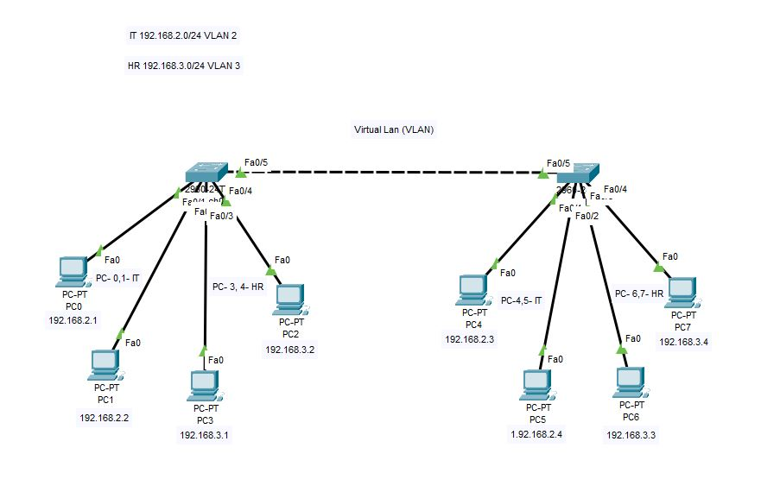

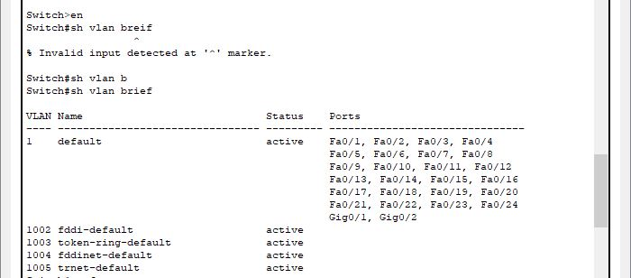

Default VLAN 1 always and Active 24 Ports in Switch.

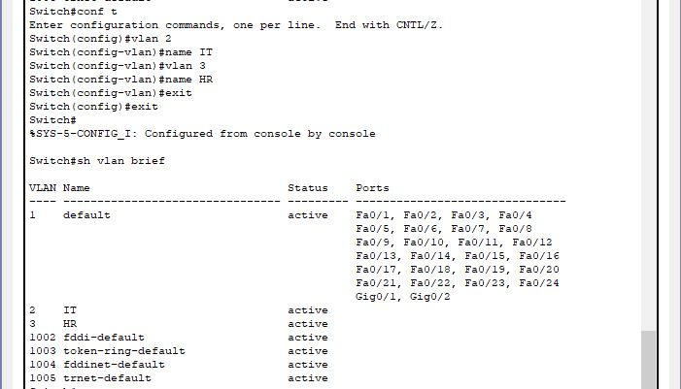

Create two VLAN- VLAN 2 and VLAN 3 also their name IT and HR.

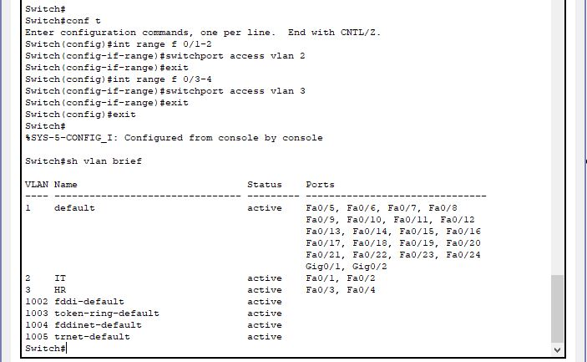

Access the Ports with your different VLAN in the switch. Then those ports are active. See IT and HR.

Similar as another switch.

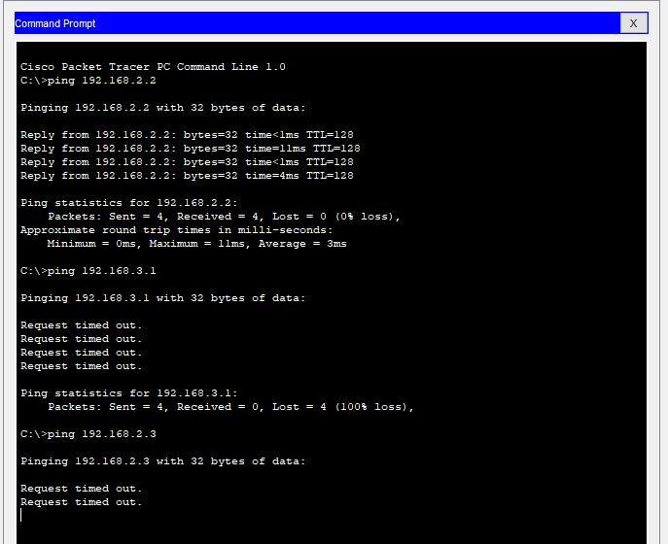

Ping IT to IT in switch0. It replies. But IT to IT different switch it not reply. So, there is a problem. Also ensure that it is not working IT to HR. It works on IT- IT and HR-HR.

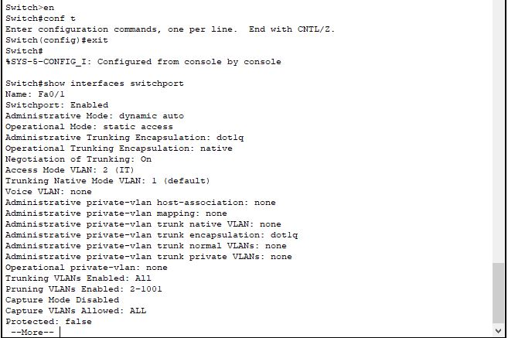

See the switch port nee to static access all port in the switch on Administrative Mode.

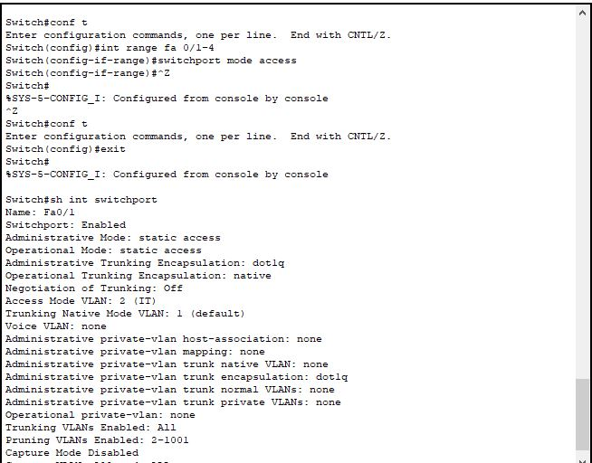

Similar as another switch.

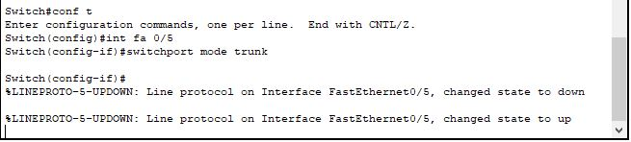

Need to truck one switch to another switch to connect IT-IT and HR-HR

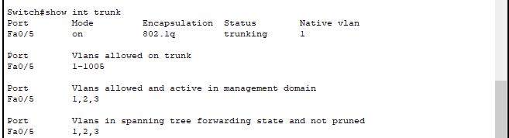

This is the result Mode is on. Don’t need to another switch, it automatically configure.

**Inter VLAN- Virtual Local Area Network**

ইন্টার ভিএলএএন (Inter-VLAN) নেটওয়ার্কিং হল এমন একটি প্রক্রিয়া যার মাধ্যমে ভিন্ন ভিন্ন ভিএলএএন (VLAN) এর মধ্যে ডেটা ট্রাফিক আদান-প্রদান করা যায়। সাধারণত, VLAN গুলো আলাদা নেটওয়ার্ক সেগমেন্ট হিসেবে কাজ করে এবং একটি VLAN এর ডিভাইস অন্য VLAN এর ডিভাইসের সাথে সরাসরি যোগাযোগ করতে পারে না। কিন্তু অনেক সময় এমন প্রয়োজন হয় যখন বিভিন্ন VLAN এর মধ্যে ডেটা আদান-প্রদান করতে হয়, তখন ইন্টার ভিএলএএন রাউটিং ব্যবহার করা হয়।

ইন্টার ভিএলএএন রাউটিং-এর জন্য সাধারণত দুই ধরনের ডিভাইস ব্যবহার করা হয়:

1. রাউটার অন এ স্টিক (Router-on-a-stick): একটি রাউটার একটি ফিজিক্যাল ইন্টারফেসের মাধ্যমে একাধিক সাব-ইন্টারফেস কনফিগার করা হয়, যা বিভিন্ন VLAN-এর ট্রাফিককে রাউট করে। প্রতিটি সাব-ইন্টারফেস একটি ভিএলএএন-এর সাথে অ্যাসোসিয়েট থাকে এবং ডেটা ট্রাফিককে রাউটিং করার মাধ্যমে ভিন্ন ভিএলএএন-এর মধ্যে যোগাযোগ স্থাপন করা হয়।

2. লেয়ার ৩ সুইচ (Layer 3 Switch): লেয়ার ৩ সুইচ এমন একটি সুইচ যা রাউটিং ফাংশনালিটি সমর্থন করে। এই সুইচ গুলো ভিএলএএন ট্রাফিককে সুইচিং এবং রাউটিং উভয় প্রক্রিয়ার মাধ্যমে হ্যান্ডেল করতে পারে। লেয়ার ৩ সুইচ ব্যবহার করে ইন্টার ভিএলএএন রাউটিং করা তুলনামূলক সহজ এবং দ্রুত হয়।

ইন্টার ভিএলএএন রাউটিং-এর সুবিধাগুলো হলো:

1. নেটওয়ার্ক সেগমেন্টেশন বজায় রাখা: ভিএলএএন ট্রাফিককে নির্দিষ্ট রাউটিং নীতিমালা অনুযায়ী হ্যান্ডেল করা হয়, যার ফলে নিরাপত্তা এবং কার্যকারিতা বজায় থাকে।

2. সহজ নেটওয়ার্ক ম্যানেজমেন্ট: একাধিক ভিএলএএন-এর ট্রাফিককে কেন্দ্রিয়ভাবে নিয়ন্ত্রণ করা যায়।

3. উচ্চ কর্মক্ষমতা: লেয়ার ৩ সুইচ ব্যবহার করে দ্রুত ডেটা রাউটিং করা যায়, যার ফলে নেটওয়ার্কের কর্মক্ষমতা বৃদ্ধি পায়।

ইন্টার ভিএলএএন রাউটিং কনফিগার করার জন্য নেটওয়ার্ক অ্যাডমিনিস্ট্রেটরদের সুইচ এবং রাউটারের কনফিগারেশন সম্পর্কে ভালো ধারণা থাকতে হয়। প্রতিটি ভিএলএএন-এর আইপি অ্যাড্রেসিং, রাউটিং টেবিল এবং অন্যান্য নেটওয়ার্ক নীতিমালা সঠিকভাবে কনফিগার করা খুবই গুরুত্বপূর্ণ।

*** At first need to VLAN Configuration **↑**

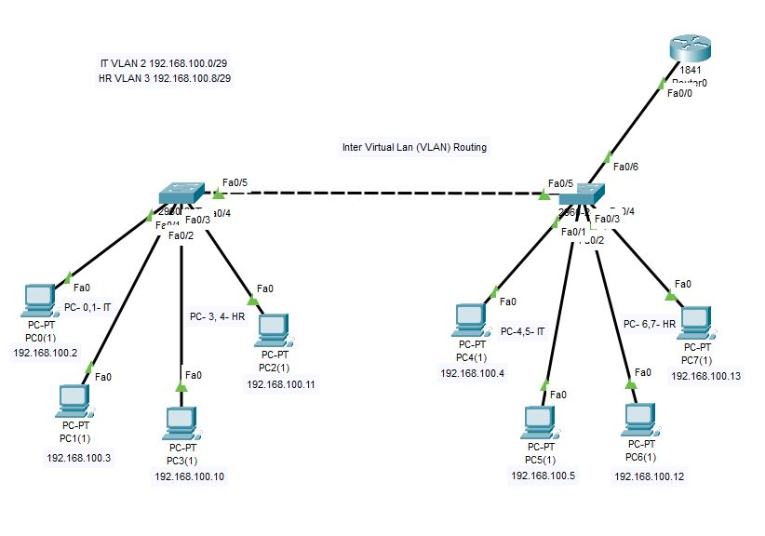

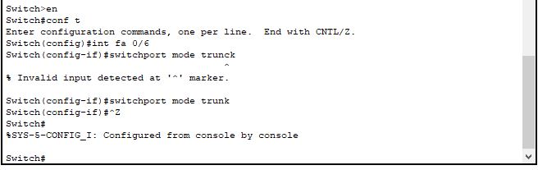

Configure the switch which is connected to Router. Then enter the interface then trunk the switch to communicate with Router.

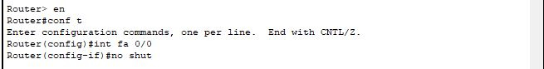

Enter the port and on the Router.

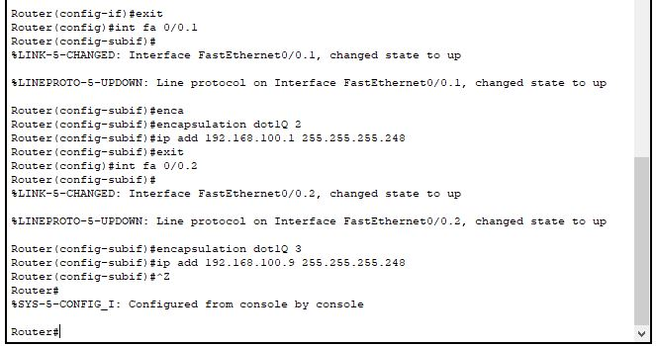

Here we divide the port into two part fa0/0.1 and fa0/0.2. Then divided part assign in different VLAN dotQ 2 mean that VLAN 2 and dotQ 3 mean that VLAN 3. Give the ip address (Default Gateway) and sub-masks. Different network different gateway.

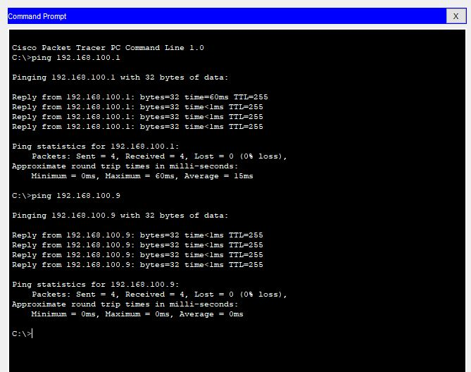

Ping from one network to another network and also ping gateway

**Static NAT- Network Address Translation**

স্ট্যাটিক এনএটি (Static NAT) নেটওয়ার্কিং একটি পদ্ধতি যেখানে একটি প্রাইভেট আইপি ঠিকানাকে একটি পাবলিক আইপি ঠিকানার সাথে স্থায়ীভাবে ম্যাপ করা হয়। এটি সাধারণত একটি অভ্যন্তরীণ নেটওয়ার্ক ডিভাইসের জন্য ব্যবহৃত হয়, যেমন একটি ওয়েব সার্ভার বা মেইল সার্ভার, যা ইন্টারনেট থেকে অ্যাক্সেসযোগ্য হতে হবে।

স্ট্যাটিক এনএটি-এর সুবিধা:

1. স্থায়ী ম্যাপিং: প্রাইভেট এবং পাবলিক আইপি ঠিকানার মধ্যে স্থায়ী সম্পর্ক থাকে, যা নির্দিষ্ট ডিভাইসকে সবসময় একই পাবলিক আইপি ঠিকানার মাধ্যমে অ্যাক্সেসযোগ্য করে তোলে।
2. নিরাপত্তা: নির্দিষ্ট ডিভাইসগুলির জন্য স্থায়ী আইপি অ্যাড্রেসিং ব্যবহার করে নিরাপত্তা বাড়ানো যায়।
3. সহজ অ্যাক্সেস: ইন্টারনেট থেকে নির্দিষ্ট ডিভাইসগুলিতে সহজ অ্যাক্সেস প্রদান করে।

স্ট্যাটিক এনএটি-এর ব্যবহার:

স্ট্যাটিক এনএটি সাধারণত ব্যবহার করা হয় যখন নির্দিষ্ট ডিভাইসগুলোকে ইন্টারনেট থেকে সবসময় একই আইপি ঠিকানার মাধ্যমে অ্যাক্সেস করতে হবে। উদাহরণস্বরূপ, একটি কোম্পানির ওয়েব সার্ভার বা ইমেইল সার্ভার যা পাবলিক আইপি ঠিকানার মাধ্যমে ইন্টারনেট থেকে অ্যাক্সেস করা হয়।

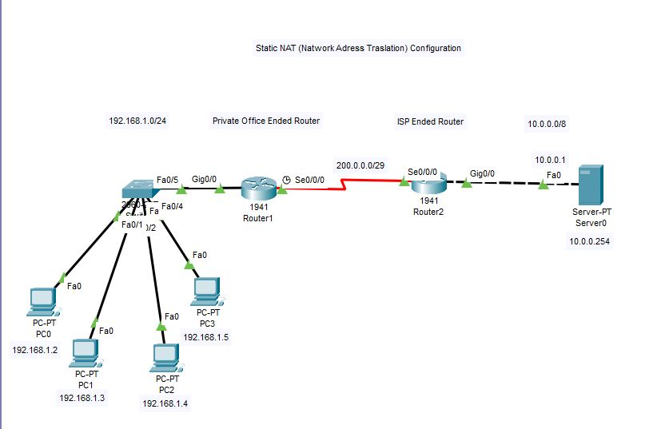

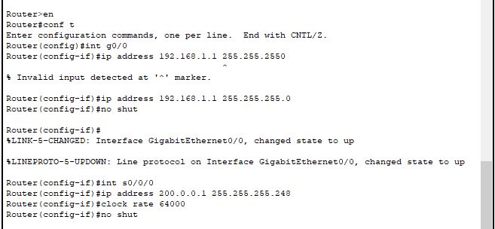

Configure Router inside port g0/0 add ip and submask then no shut to state up. Then Configure outside serial port add ip (Public) and submask. Also add clock rate. Then no shut to stste up.

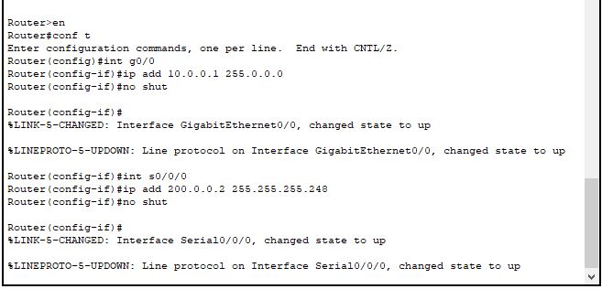

Similar as another Router.

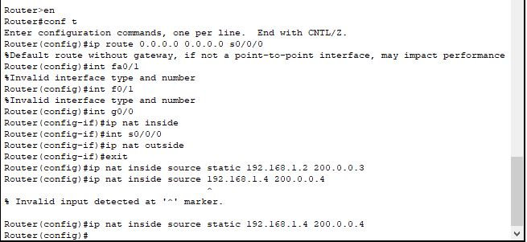

To configure NAT we need to acknowledge the router inside and outside port. In the Figure we see that the outer port is s0/0/0 and the inside is g0/0. So go to int g0/0 then ip nat inside, then router understand that is inside, int s0/0/0 then ip nat outside, then router understand that is outside. Now manually set which host access the internet, ip nat source static host ip (192.168.1.2) also add public ip (Serial to router to router) with the help of this public ip this host access the internet.

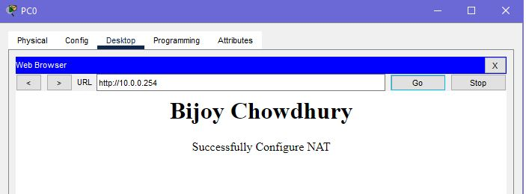

This is the final result to access the internet.

**Dynamic NAT- Network Address Translation**

ডায়নামিক এনএটি (Dynamic NAT) নেটওয়ার্কিং একটি পদ্ধতি যেখানে প্রাইভেট আইপি ঠিকানাগুলোকে একটি নির্দিষ্ট রেঞ্জের পাবলিক আইপি ঠিকানার সাথে ডায়নামিকভাবে ম্যাপ করা হয়। অর্থাৎ, প্রাইভেট আইপি ঠিকানাগুলো নির্দিষ্ট সময়ের জন্য বিভিন্ন পাবলিক আইপি ঠিকানার সাথে অস্থায়ীভাবে যুক্ত থাকে।

ডায়নামিক এনএটি-এর সুবিধা:

1. সীমিত পাবলিক আইপি ব্যবহারে দক্ষতা: একটি নির্দিষ্ট রেঞ্জের পাবলিক আইপি ঠিকানা ব্যবহার করে অনেকগুলো প্রাইভেট আইপি ঠিকানার ট্রাফিক হ্যান্ডেল করা যায়।
2. নিরাপত্তা: যেহেতু প্রাইভেট আইপি ঠিকানাগুলো পরিবর্তনশীল পাবলিক আইপি ঠিকানার সাথে যুক্ত থাকে, এটি বাইরের আক্রমণ থেকে কিছুটা নিরাপত্তা প্রদান করে।
3. অটোমেশন: আইপি অ্যাড্রেসিং প্রক্রিয়া স্বয়ংক্রিয় হওয়ায় অ্যাডমিনিস্ট্রেটিভ ওভারহেড কম হয়।

ডায়নামিক এনএটি-এর ব্যবহার:

ডায়নামিক এনএটি সাধারণত ব্যবহার করা হয় যখন নেটওয়ার্কে অনেক প্রাইভেট ডিভাইস আছে এবং তাদের ইন্টারনেট অ্যাক্সেসের জন্য সীমিত সংখ্যক পাবলিক আইপি ঠিকানা আছে। এটি সেক্ষেত্রে ব্যবহার করা হয় যখন স্ট্যাটিক এনএটি এর মতো প্রতিটি প্রাইভেট আইপি ঠিকানার জন্য একটি নির্দিষ্ট পাবলিক আইপি ঠিকানা বরাদ্দ করা সম্ভব নয়।

ডায়নামিক এনএটি একটি কার্যকরী পদ্ধতি যা বড় নেটওয়ার্কের জন্য আইপি অ্যাড্রেসিং প্রক্রিয়াকে সহজ এবং দক্ষ করে তোলে। তবে এর ব্যবহারকালে কিছু সীমাবদ্ধতাও থাকে, যেমন পাবলিক আইপি ঠিকানার সংখ্যা সীমিত হলে নির্দিষ্ট সময়ে আইপি ঠিকানা নষ্ট হয়ে যেতে পারে।

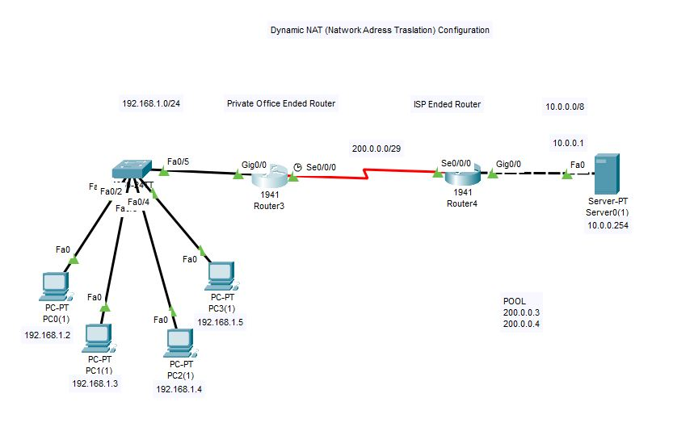

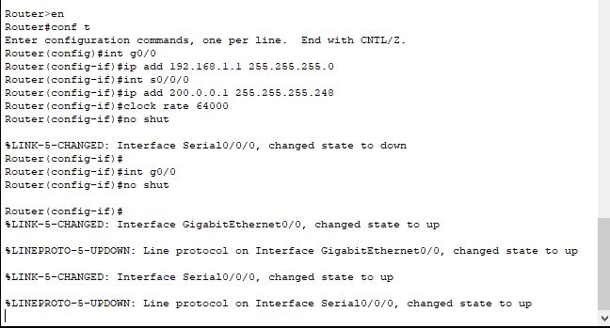

Here is the Router configuration. Inner side g0/0 and the outer side serial 0/0/0 and clock rate. Similar as another Router.

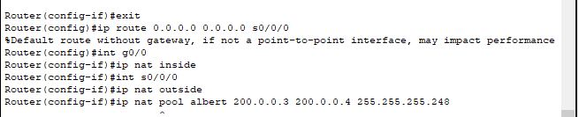

**ip nat pool NAT_POOL 203.0.113.10 203.0.113.20 netmask 255.255.255.0**

Set the default route for all. To configure D- NAT we need to acknowledge the router inside and outside port. In the Figure we see that the outer port is s0/0/0 and the inside is g0/0. So go to int g0/0 then ip nat inside, then router understand that is inside, int s0/0/0 then ip nat outside, then router understand that is outside. Now create a pool with the name and add some public ip with submask, to access the internet. Ip nat pool albert (pool name) then some public ip netmask and submask.



Now need to permit the Network in the host side. My Host side network is 192.168.1.0 and sub is 255.255.255.0 but in there sub is reverse 0.0.0.255 (Wildcard mask). Then ip nat inside source list 1 pool and pool name.

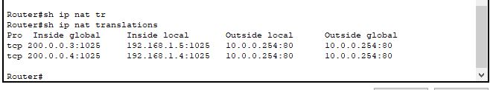

See the translation. In my network I create a pool with 2 public ip. So in my network there will be two Host access the internet, if there host is 254 that does not matter. If in the pool public ip is increase to 5 so, 5 host access the internet.



**PAT- Port Address Translation**

পোর্ট অ্যাড্রেস ট্রান্সলেশন (PAT) নেটওয়ার্কিং হল একটি পদ্ধতি যেখানে একাধিক প্রাইভেট আইপি ঠিকানা একটি একক পাবলিক আইপি ঠিকানা ব্যবহার করে ইন্টারনেটে অ্যাক্সেস করে। এটি নেটওয়ার্ক অ্যাড্রেস ট্রান্সলেশনের (NAT) একটি রূপ যেখানে প্রাইভেট নেটওয়ার্কের প্রতিটি ডিভাইসের ট্রাফিককে বিভিন্ন পোর্ট নাম্বারের মাধ্যমে আলাদা করা হয়।

PAT-এর সুবিধা:

1. আইপি ঠিকানা সংরক্ষণ: একটি পাবলিক আইপি ঠিকানা ব্যবহার করে অসংখ্য প্রাইভেট ডিভাইস ইন্টারনেটে অ্যাক্সেস করতে পারে, যার ফলে পাবলিক আইপি ঠিকানার প্রয়োজনীয়তা কমে যায়।
2. নিরাপত্তা: প্রাইভেট আইপি ঠিকানাগুলো ইন্টারনেট থেকে লুকানো থাকে, যা নেটওয়ার্কের নিরাপত্তা বাড়ায়।
3. সহজ প্রশাসন: একটি একক পাবলিক আইপি ঠিকানা ব্যবহারের ফলে প্রশাসনিক ওভারহেড কমে যায় এবং নেটওয়ার্ক পরিচালনা সহজ হয়।

PAT-এর ব্যবহার:

PAT সাধারণত ছোট থেকে মাঝারি আকারের নেটওয়ার্কে ব্যবহৃত হয় যেখানে পাবলিক আইপি ঠিকানার সংখ্যা সীমিত। এটি গৃহস্থালী, অফিস, এবং ছোট ব্যবসার নেটওয়ার্কে ব্যাপকভাবে ব্যবহৃত হয়।

### PAT কিভাবে কাজ করে:

PAT-এর মাধ্যমে, একটি প্রাইভেট নেটওয়ার্কের প্রতিটি ডিভাইসের ট্রাফিক যখন ইন্টারনেটে যায়, তখন রাউটার প্রতিটি প্যাকেটের সোর্স আইপি ঠিকানাকে পাবলিক আইপি ঠিকানায় পরিবর্তন করে এবং একটি নির্দিষ্ট পোর্ট নম্বর অ্যাসাইন করে। যখন প্রতিউত্তর প্যাকেট ফিরে আসে, রাউটার পোর্ট নম্বর দেখে সেই প্যাকেটটি কোন প্রাইভেট আইপি ঠিকানার উদ্দেশ্যে পাঠাতে হবে তা নির্ধারণ করে।

PAT একটি কার্যকরী এবং জনপ্রিয় পদ্ধতি যা ছোট এবং মাঝারি আকারের নেটওয়ার্কে প্রচুর ব্যবহার হয়। এটি নেটওয়ার্ক পরিচালনা সহজ করে এবং পাবলিক আইপি ঠিকানার ব্যবহার কমায়।

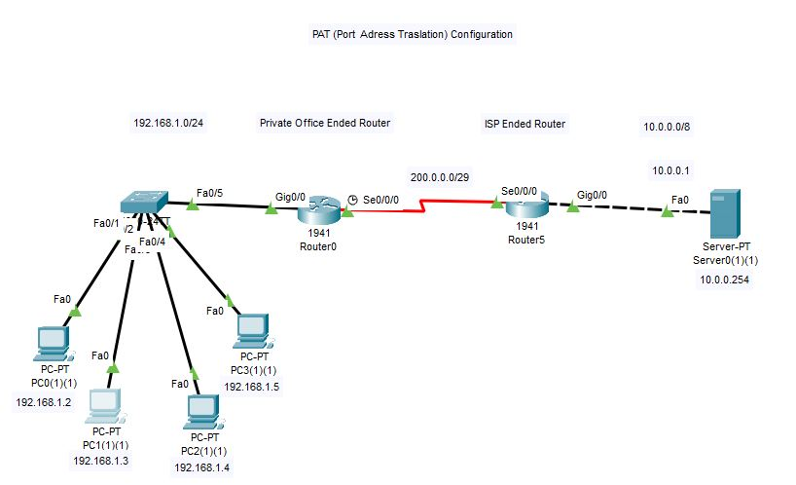

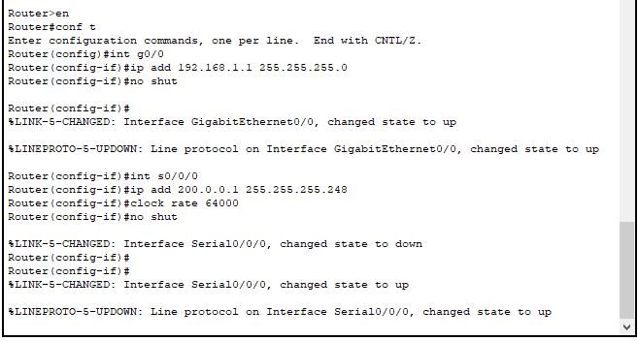

Configure both Router inside and outside port

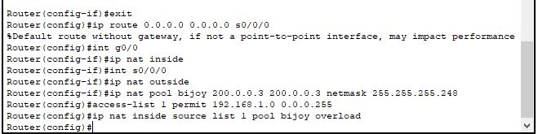

Set the default route for all. To configure D- NAT we need to acknowledge the router inside and outside port. In the Figure we see that the outer port is s0/0/0 and the inside is g0/0. So go to int g0/0 then ip nat inside, then router understand that is inside, int s0/0/0 then ip nat outside, then router understand that is outside. Now create a pool with the name and add some public ip with submask, to access the internet. Ip nat pool albert (pool name) then some public ip netmask and submask. Also acces list it must be inside network ip and wildcard mask then overload.

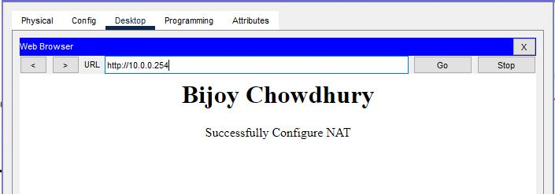

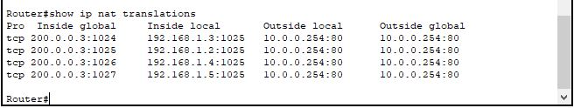

Now we see that in my figure there are Four Host and these host are able to access internet with the help of single public ip. But we are using PAT so remove confuse to router the PAT protocol change the PORT number to access the internet. 200.0.0.3:1024 (200.0.0.3 is public ip, 1024 is port number).

**Static Routing**

স্ট্যাটিক রাউটিং (Static Routing) হল নেটওয়ার্কিংয়ের একটি পদ্ধতি যেখানে রাউটিং টেবিলে ম্যানুয়ালি নির্দিষ্ট রাউট যোগ করা হয়। এটি ডাইনামিক রাউটিং প্রোটোকলের মতো স্বয়ংক্রিয়ভাবে আপডেট হয় না, বরং নেটওয়ার্ক অ্যাডমিনিস্ট্রেটরের দ্বারা কনফিগার এবং মেইনটেইন করা হয়।

স্ট্যাটিক রাউটিং-এর সুবিধা:

1. নিয়ন্ত্রণ: নেটওয়ার্ক অ্যাডমিনিস্ট্রেটররা পুরোপুরি রাউটিং টেবিলের উপর নিয়ন্ত্রণ রাখতে পারেন।
2. নিরাপত্তা: ডাইনামিক রাউটিং প্রোটোকলের তুলনায় স্ট্যাটিক রাউটিং নিরাপদ কারণ এটি বাইরের থেকে কোনো রাউট আপডেট গ্রহণ করে না।
3. কনফিগারেশন সহজতা: ছোট নেটওয়ার্কে স্ট্যাটিক রাউটিং কনফিগারেশন সহজ এবং দ্রুত।

স্ট্যাটিক রাউটিং-এর সীমাবদ্ধতা:

1. স্কেলেবিলিটি: বড় নেটওয়ার্কে স্ট্যাটিক রাউটিং কনফিগার এবং মেইনটেইন করা কঠিন।
2. ম্যানুয়াল আপডেট: প্রতিবার নেটওয়ার্ক পরিবর্তন হলে ম্যানুয়ালি রাউট আপডেট করতে হয়।
3. ক্লান্তিকর: বড় নেটওয়ার্কে অনেক রাউট ম্যানুয়ালি যোগ এবং মেইনটেইন করতে অনেক সময় লাগে।

### স্ট্যাটিক রাউটিং-এর ব্যবহার:

স্ট্যাটিক রাউটিং সাধারণত ছোট এবং স্থিতিশীল নেটওয়ার্কে ব্যবহৃত হয় যেখানে নেটওয়ার্ক টপোলজি খুব কম পরিবর্তিত হয়। এটি নির্দিষ্ট রাউট নির্ধারণের জন্য ব্যবহৃত হয় যেখানে ডাইনামিক রাউটিং প্রোটোকল ব্যবহার করার প্রয়োজন নেই।

স্ট্যাটিক রাউটিং নেটওয়ার্ক অ্যাডমিনিস্ট্রেটরদের নেটওয়ার্ক ট্র্যাফিকের উপর পূর্ণ নিয়ন্ত্রণ দেয়, তবে এটি বড় এবং ডায়নামিক নেটওয়ার্কের জন্য আদর্শ নয় কারণ এটি ম্যানুয়াল এবং সময়সাপেক্ষ।

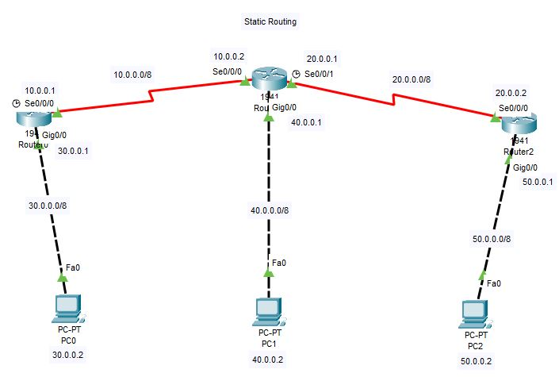

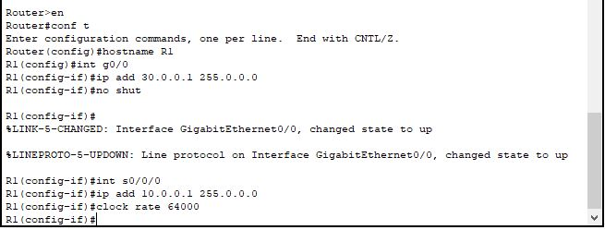

Configure Router R1 with hostname, interfaces, serial and clock rate.

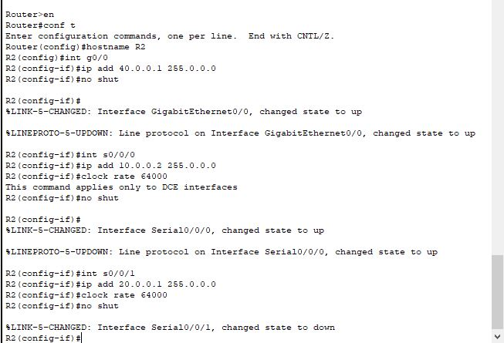

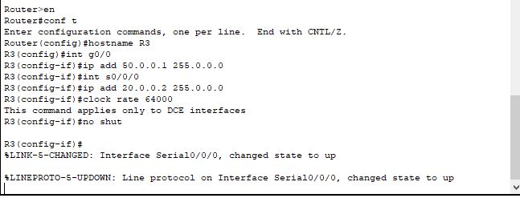

Similarly Configure Router R2 and R3 with hostname, interfaces, serial and clock rate.

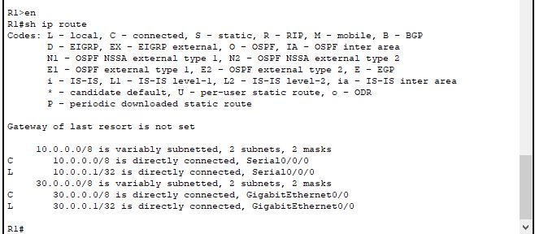

In this command we see that which Network is connected to router.

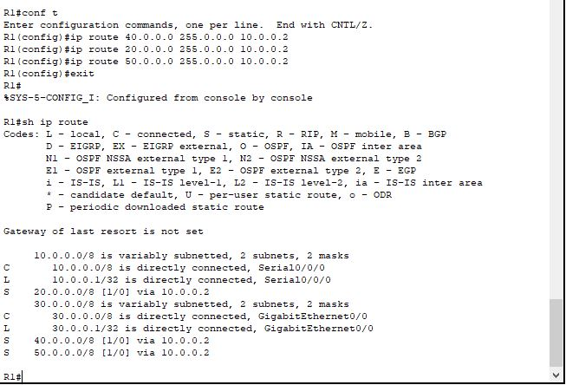

See the figure very carefully Router R1 has no route or don’t know about 40.0.0.0, 20.0.0.0 and 50.0.0.0 Network. So we have to recognize this network to Router R1.

Demo- 40.0.0.0 (Network) 255.0.0.0 (Subnet Mask) 10.0.0.2 (Next Hobe- This is the outer End port of the router). Then sh ip route this command show the all connect network. Also show the static that we configure.

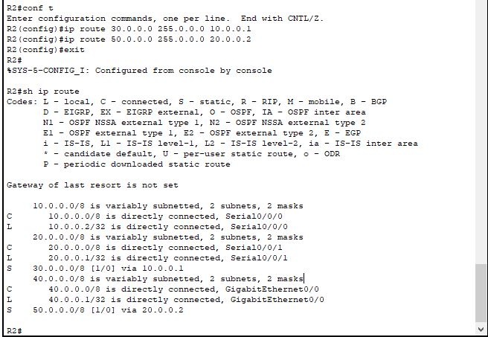

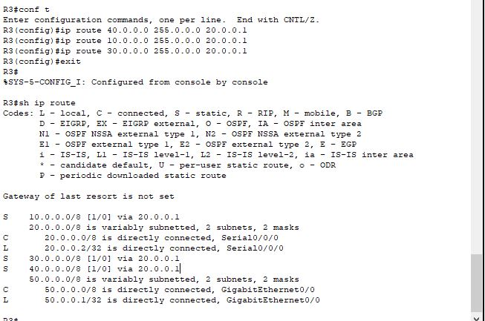

Similar As Router R1. But we need to understand which network needs to recognize to Router.

**Static Default Routing**

স্ট্যাটিক ডিফল্ট রাউটিং (Static Default Routing) নেটওয়ার্কিংয়ের একটি পদ্ধতি যেখানে একটি ডিফল্ট রাউট কনফিগার করা হয়, যা নির্দিষ্ট কোনো ডেস্টিনেশন নেটওয়ার্কের সাথে মেলেনি এমন সব ট্রাফিককে একটি নির্দিষ্ট গেটওয়ে বা রাউটারের মাধ্যমে পাঠানো হয়। এটি বিশেষভাবে প্রয়োজনীয় হয় যখন নেটওয়ার্কে একটি নির্দিষ্ট ডিফল্ট পাথ নির্ধারণ করতে হয়, যেটি অন্য সমস্ত ট্রাফিক হ্যান্ডেল করবে।

স্ট্যাটিক ডিফল্ট রাউটিং-এর সুবিধা:

1. সহজ কনফিগারেশন: ডিফল্ট রাউট কনফিগার করা খুব সহজ এবং এটি সাধারণত এক লাইন কনফিগারেশন দিয়ে করা যায়।
2. নেটওয়ার্ক ম্যানেজমেন্ট সহজতর করা: এটি নেটওয়ার্ক অ্যাডমিনিস্ট্রেটরদের জন্য নেটওয়ার্ক ম্যানেজমেন্ট সহজ করে, বিশেষত ছোট নেটওয়ার্কে।
3. নিরাপত্তা এবং নিয়ন্ত্রণ: নির্দিষ্ট ডিফল্ট রাউট ব্যবহার করে নেটওয়ার্ক ট্রাফিককে নিয়ন্ত্রণ করা যায়।

### স্ট্যাটিক ডিফল্ট রাউটিং-এর ব্যবহার:

স্ট্যাটিক ডিফল্ট রাউটিং সাধারণত ছোট এবং মধ্যম আকারের নেটওয়ার্কে ব্যবহৃত হয় যেখানে একটি নির্দিষ্ট ডিফল্ট পাথ প্রয়োজন। এটি প্রায়শই প্রান্তিক রাউটারে ব্যবহার করা হয় যা ইন্টারনেট সার্ভিস প্রোভাইডারের সাথে সংযুক্ত থাকে এবং সমস্ত আউটগোয়িং ট্রাফিককে ইন্টারনেটের দিকে পাঠায়।

স্ট্যাটিক ডিফল্ট রাউটিং একটি সরল এবং কার্যকরী পদ্ধতি যা ছোট নেটওয়ার্কের জন্য খুবই উপযোগী। এটি নেটওয়ার্ক অ্যাডমিনিস্ট্রেটরদের জন্য সহজেই পরিচালনা করা যায় এবং নেটওয়ার্ক ট্রাফিকের উপর নিয়ন্ত্রণ রাখে।

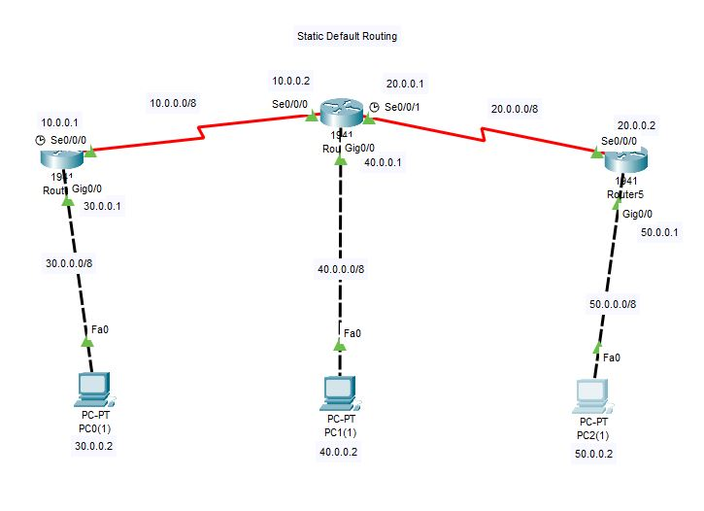

First Configure all router with hostname, interfaces, serial and clock rate.

The most important default routing is enabling that router which router has one serial port. See Router R1 and R3.



Here in this default route for R1 the route ip and sunnet is unknown and give the next hobe the last serial port of Router R1.



Here in this default route for R3 the route ip and sunnet is unknown and give the next hobe the last serial port of Router R3.

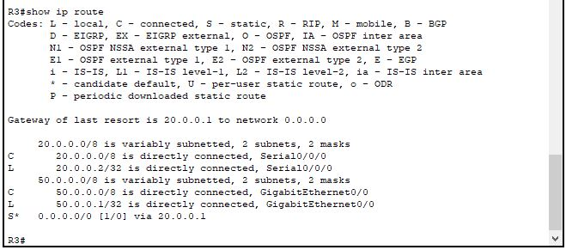

This command shows the connected route. Also we see that For Router R3 a router is created for an unknown subnet- S*(0.0.0.0 via 20.0.0.1). Similar as R1.

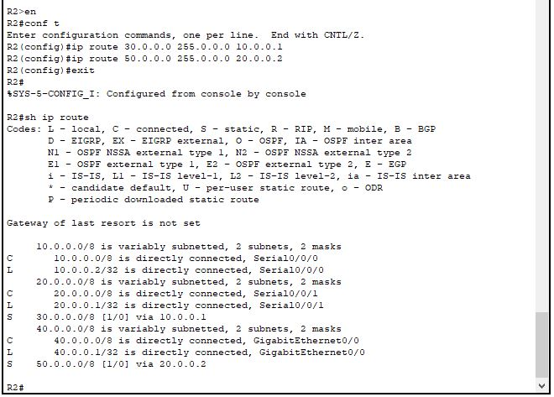

But Router R2 is not able to access default route because it has two serial ports it connected to router see the figure. But to communicate with all other we have to configure this router. So this router R2 configure with static route. See the command in figure. And also see the route.

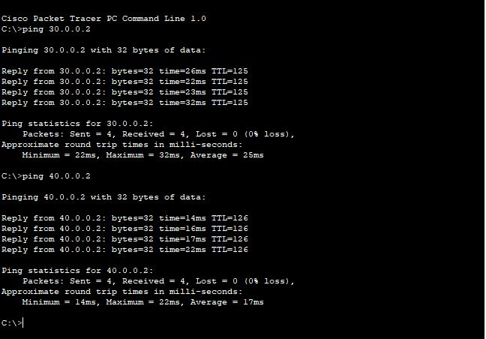

This is result. Able to reply the entire host.

**Telnet Configuration**

টেলনেট (Telnet) হল একটি নেটওয়ার্ক প্রোটোকল যা রিমোট কম্পিউটারের সাথে যোগাযোগ করার জন্য ব্যবহৃত হয়। এটি টিসিপি/আইপি প্রোটোকল সুইটের একটি অংশ এবং মূলত রিমোট কম্পিউটারকে কমান্ড পাঠানোর জন্য ব্যবহৃত হয়। টেলনেটের মাধ্যমে ব্যবহারকারীরা রিমোট কম্পিউটারে লগ ইন করতে পারেন এবং তার কমান্ড লাইন ইন্টারফেস (CLI) ব্যবহার করতে পারেন।

টেলনেটের সুবিধা:

1. সহজ ব্যবহারের ইন্টারফেস: টেলনেট ব্যবহার করা সহজ এবং সাধারণ।
2. রিমোট অ্যাক্সেস: এটি ব্যবহারকারীদের রিমোট কম্পিউটার বা নেটওয়ার্ক ডিভাইসের সাথে সহজে সংযোগ করতে সাহায্য করে।
3. ডায়াগনস্টিক টুল: নেটওয়ার্ক সমস্যার সমাধান করার জন্য এটি একটি কার্যকরী ডায়াগনস্টিক টুল।

টেলনেটের সীমাবদ্ধতা:

1. নিরাপত্তা ঝুঁকি: টেলনেট এনক্রিপশন ব্যবহার করে না, ফলে সংবেদনশীল তথ্য পাঠানো নিরাপদ নয়।
2. নির্দিষ্ট পোর্ট: এটি ডিফল্টভাবে TCP পোর্ট 23 ব্যবহার করে, যা সহজেই চিহ্নিত এবং আক্রমণ করা যায়।
3. প্রবীণ প্রযুক্তি: বর্তমানে টেলনেটের পরিবর্তে SSH (Secure Shell) ব্যবহার বেশি নিরাপদ এবং জনপ্রিয়।

**প্রেক্ষাপট:** আপনি একজন নেটওয়ার্ক অ্যাডমিনিস্ট্রেটর এবং একটি ছোট অফিসের নেটওয়ার্ক পরিচালনা করেন। অফিসে একটি রাউটার এবং কয়েকটি সুইচ রয়েছে। আপনি অফিসের বাইরে আছেন এবং হঠাৎ শুনতে পেলেন যে অফিসের ইন্টারনেট সংযোগে সমস্যা হচ্ছে। রাউটারের কনফিগারেশন চেক করতে হবে, কিন্তু আপনি সরাসরি অফিসে উপস্থিত হতে পারছেন না। তাই আপনি টেলনেট ব্যবহার করে রিমোটলি রাউটারে সংযোগ করবেন এবং সমস্যাটি সমাধান করার চেষ্টা করবেন।

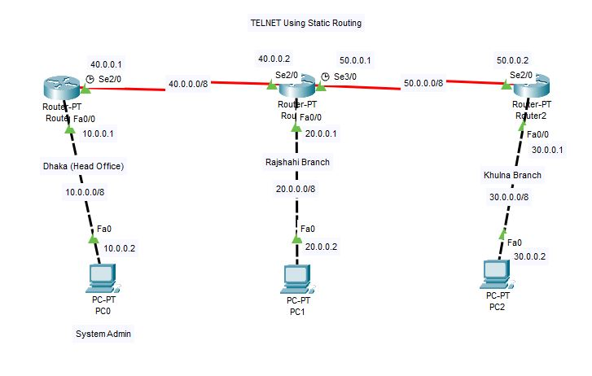

First we need to Static Configuration whole the network and ping one host to another host. If reply successfully then the Static Configuration is Successful. Then-

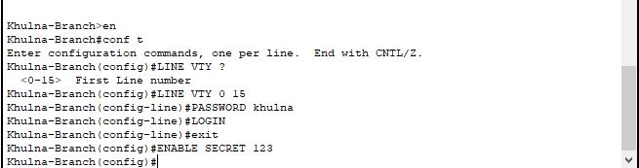

Virtual Teletype (VTY) lines indicate the possible simultaneous connections allowed to a particular router from a socket availability perspective. Lines 0 15 is vty lines 0, 1, 2 ,3 ,4, 5, 6, 7, 8, 9, 10, 11, 12, 13, 14 and 15. for example if you were type in global configuration mode, line vty 0 15 you will enter configuration for lines 0-15. Also this VTY means to access TELNET. We have to give password to LOGIN the KHULNA branch, If we want to give password to en mode or Privileged mode or en mode the command is- enable secret ‘password’.

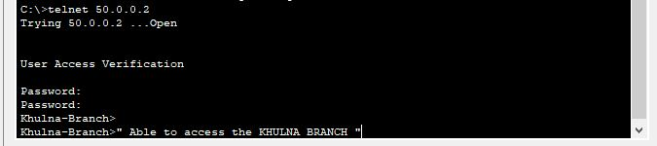

Command is- telnet then the serial interface ip that branch.

**Dynamic Routing Using RIP Protocol (Routing Information Protocol)**

ডায়নামিক রাউটিং (Dynamic Routing) একটি পদ্ধতি যেখানে রাউটারগুলি স্বয়ংক্রিয়ভাবে রাউটিং তথ্য শেয়ার করে এবং রাউটিং টেবিল আপডেট করে। রাউটিং ইনফরমেশন প্রোটোকল (RIP) একটি জনপ্রিয় ডায়নামিক রাউটিং প্রোটোকল যা ছোট থেকে মধ্যম আকারের নেটওয়ার্কে ব্যবহৃত হয়। RIP সর্বোচ্চ ১৫ হপ পর্যন্ত রাউটিং তথ্য আদান-প্রদান করে এবং প্রতিটি হপকে ১ ইউনিট কস্ট হিসেবে গণনা করে।

RIP এর বৈশিষ্ট্যসমূহ:

1. সীমিত হপ কাউন্ট: RIP-এর সর্বোচ্চ হপ কাউন্ট ১৫। ১৬ হপ বা এর বেশি হলে নেটওয়ার্কটি ইনঅ্যাক্সেসিবল হিসেবে গণ্য হয়।
2. সোজা কনফিগারেশন: কনফিগারেশন সহজ এবং দ্রুত।
3. নিয়মিত আপডেট: রাউটারের মধ্যে রাউটিং টেবিল নিয়মিতভাবে (প্রতিটি ৩০ সেকেন্ডে) আপডেট হয়।
4. ভেক্টর-ডিস্ট্যান্স প্রোটোকল: RIP একটি ভেক্টর-ডিস্ট্যান্স প্রোটোকল যা গন্তব্য পর্যন্ত দূরত্ব (হপ কাউন্ট) এবং দিক (নেক্সট হপ) ব্যবহার করে রাউট নির্ধারণ করে।

কিভাবে এটি কাজ করে:

1. রিপ ঘোষণা: প্রতিটি রাউটার তাদের নিজস্ব নেটওয়ার্ক ঘোষণা করে এবং অন্য রাউটারদের সাথে তাদের রাউটিং টেবিল শেয়ার করে।
2. রাউটিং টেবিল আপডেট: রাউটারগুলি তাদের রাউটিং টেবিল আপডেট করে এবং নতুন রাউট যোগ করে, যার মধ্যে প্রতিটি রাউটের জন্য হপ কাউন্ট এবং নেক্সট হপ তথ্য অন্তর্ভুক্ত থাকে।
3. নিয়মিত আপডেট: প্রতিটি ৩০ সেকেন্ডে, রাউটারগুলি তাদের রাউটিং টেবিল রিফ্রেশ করে এবং নতুন রাউটিং তথ্য শেয়ার করে।

### সারসংক্ষেপ:

RIP একটি সহজ এবং কার্যকরী ডায়নামিক রাউটিং প্রোটোকল যা ছোট এবং সরল নেটওয়ার্কের জন্য উপযুক্ত। এর মাধ্যমে রাউটারগুলি স্বয়ংক্রিয়ভাবে রাউটিং টেবিল আপডেট করতে পারে এবং সহজে নেটওয়ার্ক পরিচালনা করতে পারে। তবে, RIP-এর সীমাবদ্ধতা রয়েছে যেমন হপ কাউন্ট সীমাবদ্ধতা এবং ধীর আপডেট, যা বড় এবং জটিল নেটওয়ার্কের জন্য উপযুক্ত নয়।

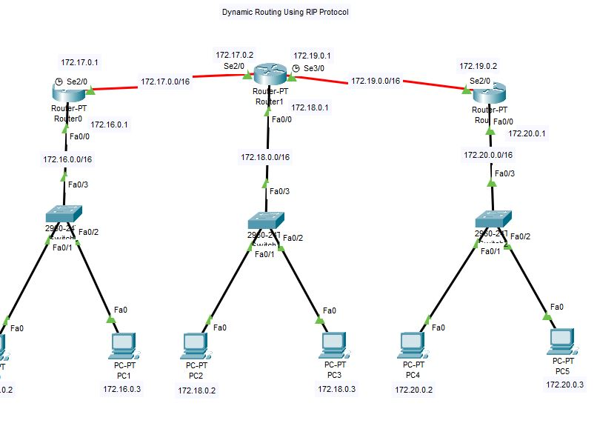

First configure all pc and router with ip addtess, interfaces, serial.

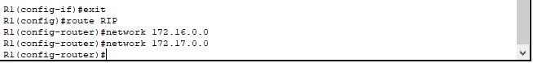

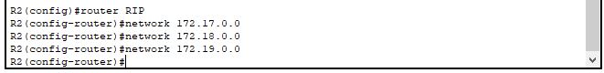

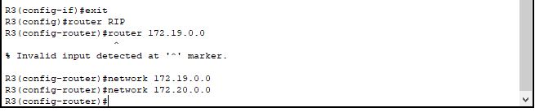

Here we need to set the networks which router recognize which networks. Like Router R1 is connected to 172.16.0.0 and 172.17.0.0. Router R2 is connected to 172.17.0.0, 172.18.0.0, 172.19.0.0. Router R3 is connected to 172.19.0.0, 172.20.0.0. Configure as in the figure, for RIP configure.

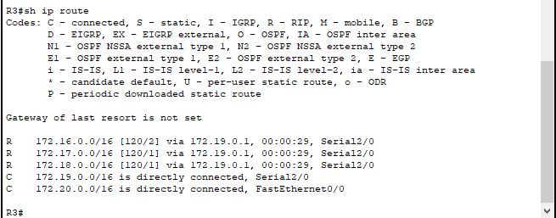

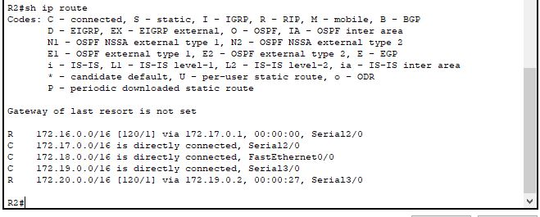

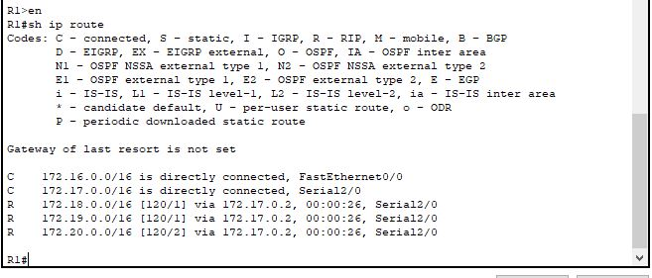

Here the entire router see the route, it show you directly connected and RIP (R) connected that we configure. DEMO- 172.19.0.0/16 [120/1] via 172.17.0.2 00:00:26, serial 2/0

Here,

[120/1] – 120 is the Administrative Distance and 1 is the to reach 172.19.0.0 network we need to pass 1 router, if it is 2 need to pass 2 router.

via 172.17.0.2 - To reach 172.19.0.0 network the via serial ip is 172.17.0.2 see the figure.

00:00:26 – This is the time need 26s or ….. As the connection to the network 172.19.0.0. See the figure.

serial 2/0 – This is the serial port (via port). It all for Router R1. R2 and R3 are different see the command.

**Dynamic Host Configuration Protocol (DHCP)**

ডায়নামিক হোস্ট কনফিগারেশন প্রোটোকল (DHCP) হল একটি নেটওয়ার্ক প্রোটোকল যা ক্লায়েন্ট ডিভাইসগুলিকে স্বয়ংক্রিয়ভাবে আইপি ঠিকানা এবং অন্যান্য নেটওয়ার্ক কনফিগারেশন তথ্য প্রদান করে। DHCP ব্যবহার করে, একটি নেটওয়ার্ক অ্যাডমিনিস্ট্রেটর ম্যানুয়ালি প্রতিটি ডিভাইসে আইপি ঠিকানা সেট করার পরিবর্তে, স্বয়ংক্রিয়ভাবে আইপি অ্যাসাইন করতে পারেন।

DHCP এর কার্যপ্রণালী:

DHCP চারটি প্রধান ধাপে কাজ করে:

1. DHCPDISCOVER: DHCP ক্লায়েন্ট একটি DHCPDISCOVER মেসেজ ব্রডকাস্ট করে আইপি ঠিকানা এবং কনফিগারেশন তথ্য পাওয়ার জন্য।
2. DHCPOFFER: এক বা একাধিক DHCP সার্ভার ক্লায়েন্টকে একটি DHCPOFFER মেসেজ পাঠায় যাতে একটি আইপি ঠিকানা এবং অন্যান্য কনফিগারেশন তথ্য থাকে।
3. DHCPREQUEST: ক্লায়েন্ট একটি DHCPREQUEST মেসেজ পাঠায় নির্দিষ্ট একটি DHCP সার্ভারের অফার গ্রহণ করতে।
4. DHCPACK: নির্বাচিত DHCP সার্ভার একটি DHCPACK মেসেজ পাঠায় যা ক্লায়েন্টকে আইপি ঠিকানা এবং অন্যান্য নেটওয়ার্ক কনফিগারেশন নিশ্চিত করে।

DHCP এর উপকারিতা:

1. স্বয়ংক্রিয় আইপি অ্যাসাইনমেন্ট: DHCP স্বয়ংক্রিয়ভাবে আইপি ঠিকানা অ্যাসাইন করে, ম্যানুয়াল কনফিগারেশন প্রয়োজন হয় না।
2. কেন্দ্রীয় ব্যবস্থাপনা: DHCP সার্ভার থেকে কেন্দ্রীয়ভাবে সমস্ত আইপি ঠিকানা এবং কনফিগারেশন পরিচালনা করা যায়।
3. আইপি কনফ্লিক্ট রোধ: DHCP একই সময়ে একাধিক ডিভাইসকে একই আইপি ঠিকানা অ্যাসাইন করা থেকে রোধ করে।
4. সহজ নেটওয়ার্ক প্রসার: নতুন ডিভাইস যোগ করা সহজ হয় কারণ DHCP স্বয়ংক্রিয়ভাবে আইপি ঠিকানা অ্যাসাইন করে।

DHCP একটি অত্যন্ত গুরুত্বপূর্ণ নেটওয়ার্ক প্রোটোকল যা নেটওয়ার্ক ব্যবস্থাপনাকে সহজ এবং কার্যকরী করে তোলে। এটি স্বয়ংক্রিয়ভাবে ক্লায়েন্ট ডিভাইসগুলিকে আইপি ঠিকানা এবং অন্যান্য নেটওয়ার্ক তথ্য প্রদান করে, যার ফলে নেটওয়ার্ক অ্যাডমিনিস্ট্রেটরের কাজ সহজ হয় এবং আইপি ঠিকানা কনফ্লিক্ট কমে যায়। DHCP ছাড়া, নেটওয়ার্ক অ্যাডমিনিস্ট্রেটরদের ম্যানুয়ালি প্রতিটি ডিভাইসে আইপি ঠিকানা নির্ধারণ করতে হবে, যা সময়সাপেক্ষ এবং জটিল হতে পারে।

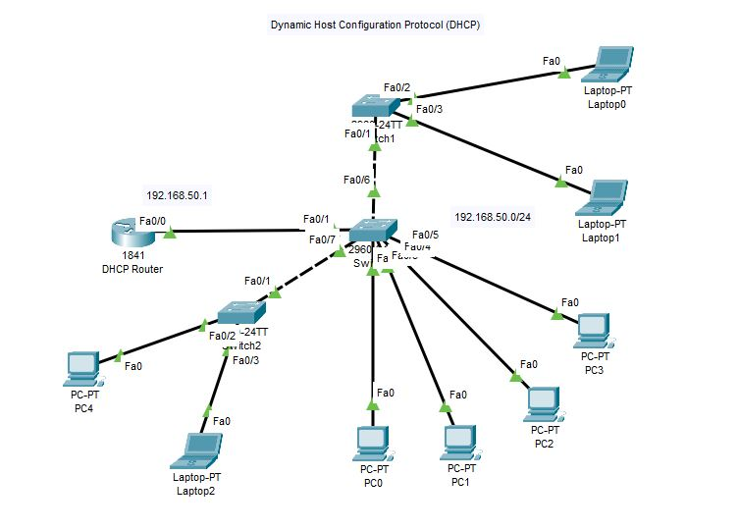

Don’t configure PC because it automatic generates ip using DHCP Protocol. Configure with Router-

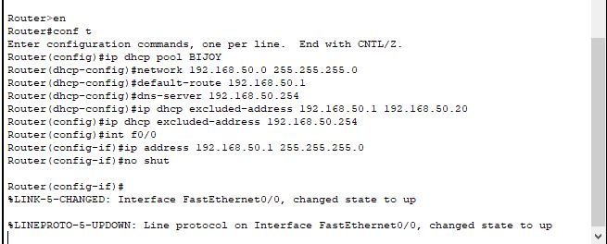

First we need to create a pool see the command and the pool name BIJOY. Ten recognize the network to router. In our Figure our Network is 192.168.50.0. It is Class C ip so subnet masks 255.255.255.0. Then set the default router ip (it the first useable ip of the network) and dns server ip (it the last useable ip of the network). If we want to excluded some ip. Here see in the command I excluded 20 ip. This 20 ip cannot access the host also exclude dns-server ip, so that no conflict to the host ip. Then configure the Router.

All are complete, then sent message to 1 pc or laptop to another pc or laptop.

The first Logged in Pc or Laptop get the first ip address, then second logged in then……..

**Standard ACL (Access Control List)**

অ্যাক্সেস কন্ট্রোল লিস্ট (ACL) হল একটি তালিকা যা নেটওয়ার্ক ট্রাফিককে নিয়ন্ত্রণ করতে ব্যবহৃত হয়। এটি নির্ধারণ করে কোন ট্রাফিক অনুমোদিত হবে এবং কোনটি ব্লক করা হবে। স্ট্যান্ডার্ড ACL শুধুমাত্র সোর্স আইপি ঠিকানা ভিত্তিক ট্রাফিক নিয়ন্ত্রণ করে।

স্ট্যান্ডার্ড ACL এর বৈশিষ্ট্যসমূহ:

1. সোর্স আইপি ভিত্তিক: স্ট্যান্ডার্ড ACL শুধুমাত্র সোর্স আইপি ঠিকানা দেখে সিদ্ধান্ত নেয়।
2. সহজ এবং দ্রুত কনফিগারেশন: স্ট্যান্ডার্ড ACL কনফিগার করা সহজ।
3. নিম্ন সংখ্যক প্যারামিটার: সীমিত প্যারামিটার থাকার কারণে এটি সহজে ব্যবহৃত হয়।
4. অ্যানুমারেশন রেঞ্জ: স্ট্যান্ডার্ড ACL 1-99 এবং 1300-1999 রেঞ্জে নম্বর করা হয়।

স্ট্যান্ডার্ড ACL একটি সহজ এবং কার্যকরী উপায়ে নেটওয়ার্ক ট্রাফিক নিয়ন্ত্রণ করতে ব্যবহৃত হয়। এটি শুধুমাত্র সোর্স আইপি ঠিকানা ভিত্তিক ট্রাফিক নিয়ন্ত্রণ করে এবং সহজে কনফিগার করা যায়। যদিও এটি কিছু সীমাবদ্ধতা রয়েছে, যেমন: শুধুমাত্র সোর্স আইপি ঠিকানার উপর ভিত্তি করে কাজ করা, তবুও এটি ছোট এবং সরল নেটওয়ার্কের জন্য যথেষ্ট কার্যকরী। বড় এবং জটিল নেটওয়ার্কের জন্য এক্সটেন্ডেড ACL ব্যবহার করা হতে পারে যা আরও বেশি প্যারামিটার ভিত্তিক নিয়ন্ত্রণ প্রদান করে।

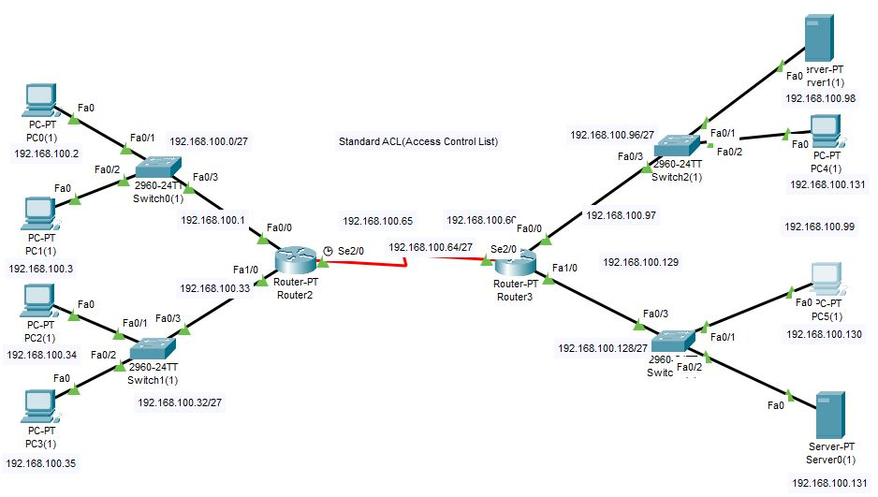

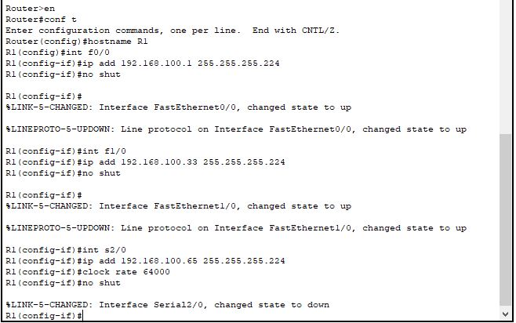

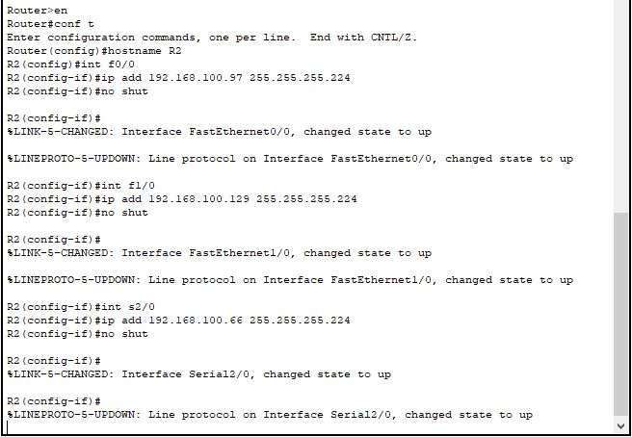

Configure the router.

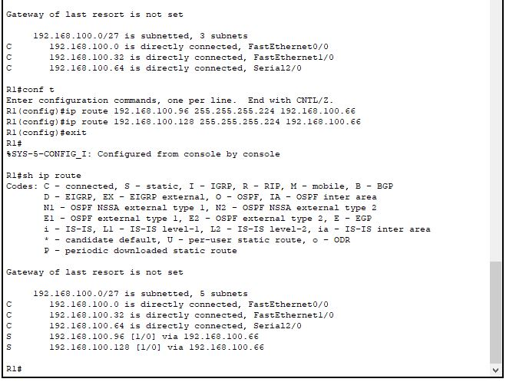

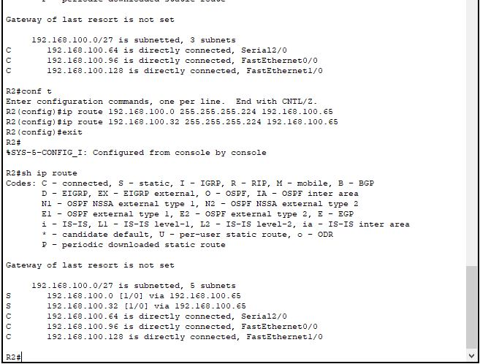

Configure the route of two routers. Also static routing.

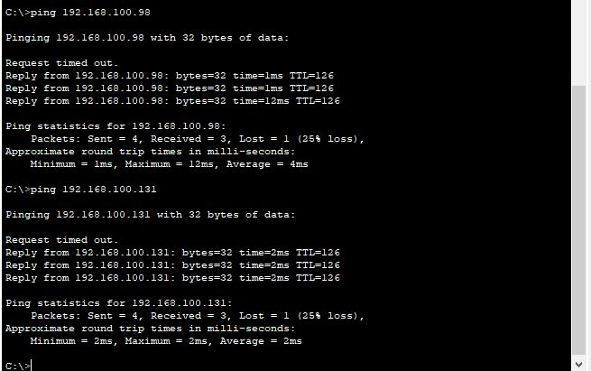

Successfully configure the Network.

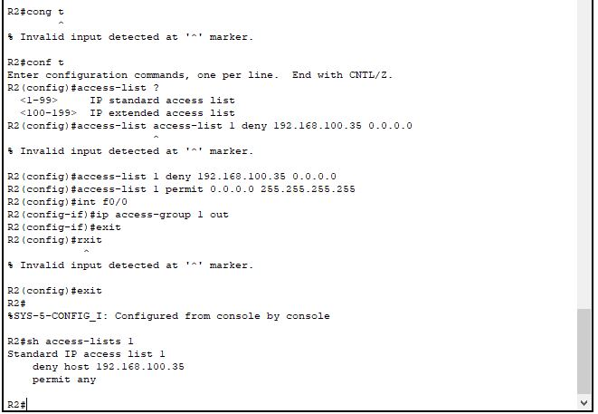

In this network I want to block or deny 192.138.100.35 this ip of port f0/0. So this ip can not access this f0/0 port see the command also add the wildcard mask. If this network is deny then permit all the network ip all ip 0.0.0.0 all submask 255.255.255.255. 192.138.100.35 this ip is out for the f0/0 port. If you want to deny entire network then give the network ip with wildcard mask.

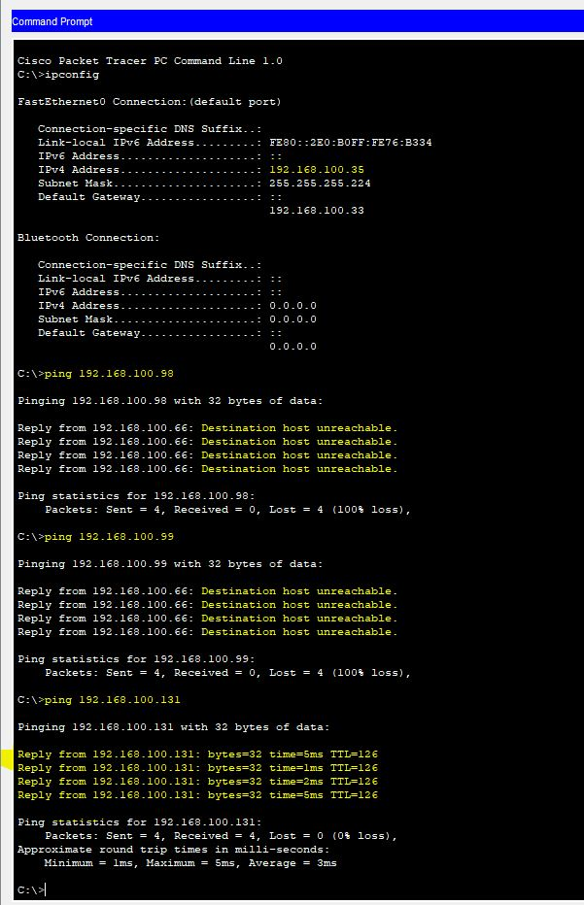

This this the result see 192.138.100.35 this ip can’t access the router R2 port f0/0 and any host of f0/0. But he can communicate the entire network without port f0/0.

**Extended ACL (Access Control List)**

এক্সটেন্ডেড অ্যাক্সেস কন্ট্রোল লিস্ট (Extended ACL) হল একটি নেটওয়ার্ক নিরাপত্তা উপকরণ যা সোর্স এবং ডেস্টিনেশন আইপি ঠিকানা, প্রোটোকল টাইপ (TCP, UDP, ICMP), সোর্স এবং ডেস্টিনেশন পোর্ট নম্বর এবং অন্যান্য নির্দিষ্ট প্যারামিটারগুলির ভিত্তিতে নেটওয়ার্ক ট্রাফিক নিয়ন্ত্রণ করে। এক্সটেন্ডেড ACL স্ট্যান্ডার্ড ACL এর তুলনায় আরও বেশি নমনীয়তা এবং নিয়ন্ত্রণ প্রদান করে।

এক্সটেন্ডেড ACL এর বৈশিষ্ট্যসমূহ:

1. সোর্স এবং ডেস্টিনেশন আইপি ঠিকানা নির্ধারণ করা যায়।
2. প্রোটোকল টাইপ ভিত্তিক নিয়ন্ত্রণ (TCP, UDP, ICMP ইত্যাদি)।
3. সোর্স এবং ডেস্টিনেশন পোর্ট নম্বর নির্ধারণ করা যায়।
4. নম্বরিং রেঞ্জ: এক্সটেন্ডেড ACL 100-199 এবং 2000-2699 রেঞ্জে নম্বর করা হয়।
5. বিস্তারিত নিয়ন্ত্রণ: নির্দিষ্ট প্রোটোকল এবং পোর্টের উপর ভিত্তি করে নিয়ন্ত্রণ প্রদান করে।

এক্সটেন্ডেড ACL একটি শক্তিশালী এবং নমনীয় উপায়ে নেটওয়ার্ক ট্রাফিক নিয়ন্ত্রণ করতে ব্যবহৃত হয়। এটি সোর্স এবং ডেস্টিনেশন আইপি ঠিকানা, প্রোটোকল টাইপ এবং পোর্ট নম্বরের উপর ভিত্তি করে বিস্তারিত নিয়ন্ত্রণ প্রদান করে। এটি স্ট্যান্ডার্ড ACL এর তুলনায় আরও উন্নত এবং জটিল নেটওয়ার্ক পরিবেশের জন্য উপযুক্ত। এক্সটেন্ডেড ACL ব্যবহার করে আপনি আপনার নেটওয়ার্কে নির্দিষ্ট ট্রাফিক অনুমোদন বা নিষিদ্ধ করতে পারেন, যা নেটওয়ার্ক নিরাপত্তা এবং ব্যবস্থাপনায় গুরুত্বপূর্ণ ভূমিকা পালন করে।

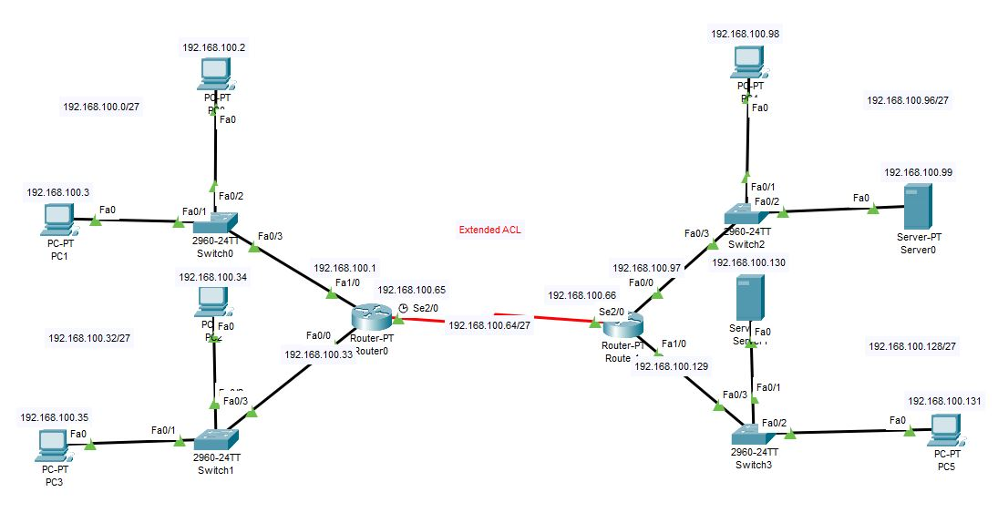

First configure Router with static routing. Then ping one pc to another pc, if reply successfully then your network is established successfully.

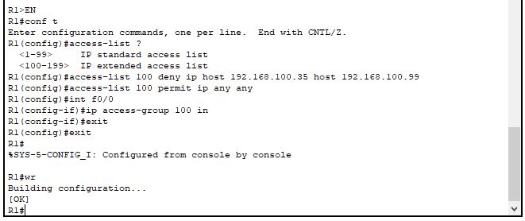

To con figure Extended ACL the access-list 100-199 see in the command. We give 100 as my wish. Here I want to deny 192.168.100.35 host ip to the host 192.168.100.99. It means that 192.168.100.35 ip cannot access the 192.168.100.99 this host or server. But 192.168.100.35 ip access all host and server without 192.168.100.99 ip.

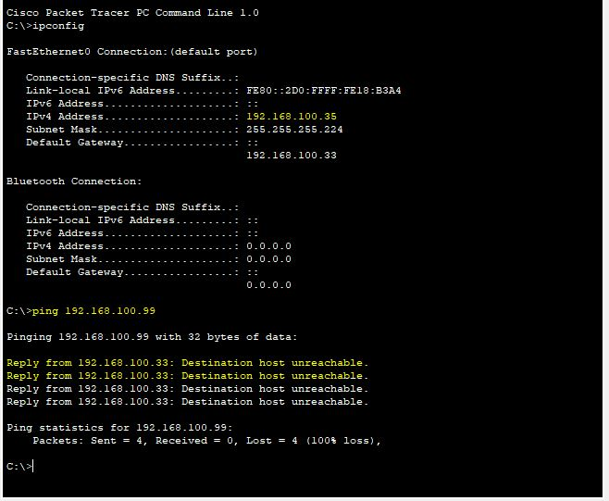

Here the result ping 192.168.100.99. This sever or host cannot access by 192.168.100.35

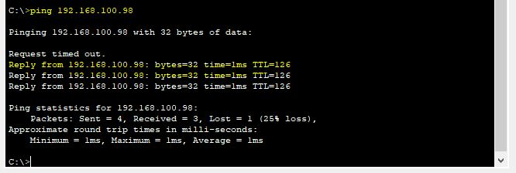

Here the result without 192.168.100.99 ip, he can reply by all host.

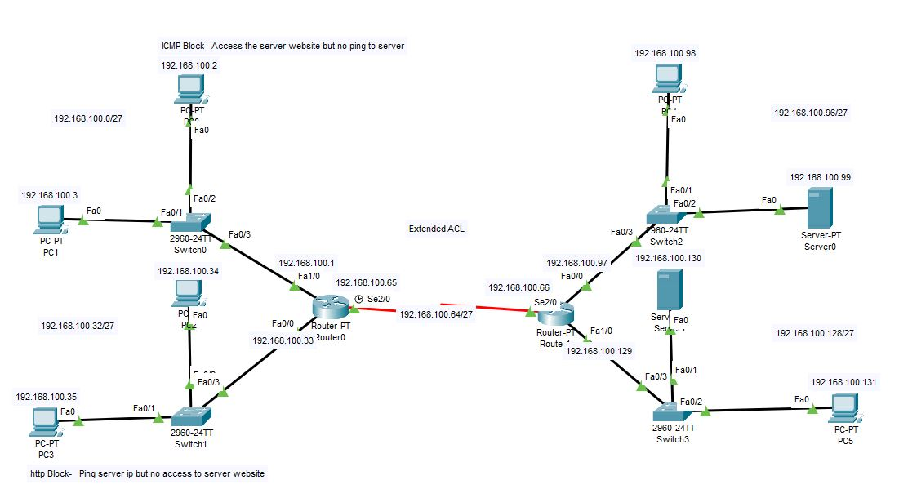

If we want to configure ICMP Block and http Block to a pc then see this figure.

We want to configure ICMP Block for this 192.168.100.2 host ip. It means that this host 192.168.100.99 access the server websites but cannot ping the server and

We want to configure http Block for 192.168.100.35 host ip. It means that 192.168.100.35 host ping the server but cannot access the server websites.

First configure the Router with static routing. Then ping one to one router to check the connectivity.

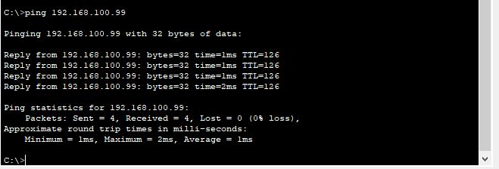

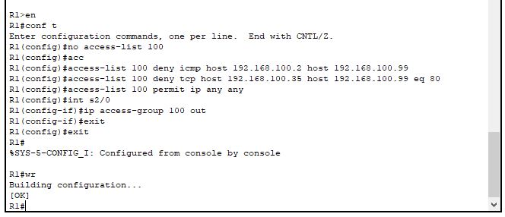

Here we configure ICMP AND http Block. For ICMP and http access-list 100 because of Extended then icmp or tcp (for http) then source ip address then the destination ip address but in http additionally add equavalance (eq 80) beacause of http port is 80. Then permit all ip. Here we give access-group 100 out because of those ip networks out from s2/0 serial port.

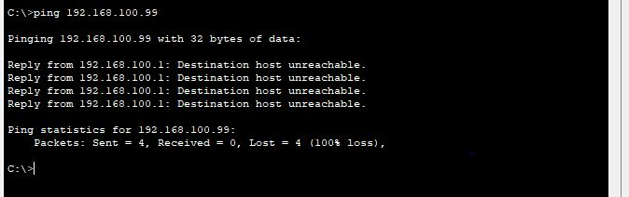

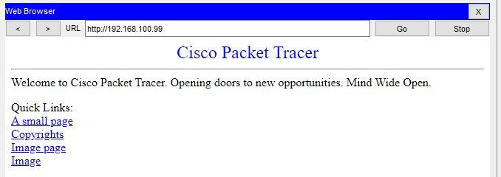

This is ICMP Result cannot ping but access the server.

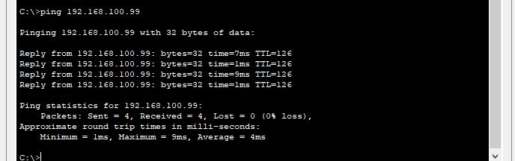

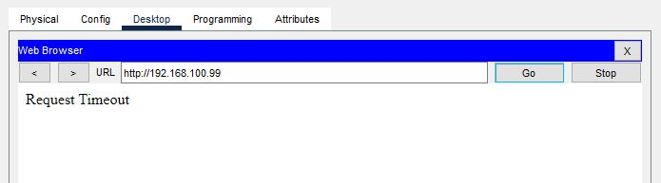

This is result of http ping the network but cannot access the website.

**DHCP, DNS, WEB Server Configuration**

নেটওয়ার্কিংয়ে DHCP, DNS এবং ওয়েব সার্ভার তিনটি গুরুত্বপূর্ণ উপাদান। এদের প্রত্যেকটির কার্যপ্রণালী এবং প্রয়োজনীয়তা নীচে আলোচনা করা হলো:

DHCP (ডায়নামিক হোস্ট কনফিগারেশন প্রোটোকল)

DHCP একটি নেটওয়ার্ক প্রোটোকল যা ক্লায়েন্ট ডিভাইসগুলোকে স্বয়ংক্রিয়ভাবে আইপি ঠিকানা এবং অন্যান্য নেটওয়ার্ক কনফিগারেশন তথ্য প্রদান করে। এটি নেটওয়ার্ক অ্যাডমিনিস্ট্রেটরের কাজ সহজ করে এবং আইপি ঠিকানা কনফ্লিক্ট কমিয়ে দেয়।

DHCP এর কাজের ধাপ:

1. DHCPDISCOVER: DHCP ক্লায়েন্ট একটি DHCPDISCOVER মেসেজ ব্রডকাস্ট করে।
2. DHCPOFFER: DHCP সার্ভার একটি DHCPOFFER মেসেজ পাঠায়।
3. DHCPREQUEST: ক্লায়েন্ট DHCPREQUEST মেসেজ পাঠিয়ে প্রস্তাবিত ঠিকানা গ্রহণ করে।
4. DHCPACK: DHCP সার্ভার DHCPACK মেসেজ পাঠিয়ে কনফিগারেশন নিশ্চিত করে।

DNS (ডোমেইন নেম সিস্টেম)

DNS একটি হায়ারারকিকাল এবং বিকেন্দ্রীকৃত নামকরণ সিস্টেম যা ডোমেইন নামকে আইপি ঠিকানায় রূপান্তর করে। এটি ওয়েব ব্রাউজিং এবং অন্যান্য নেটওয়ার্ক কার্যক্রমের জন্য প্রয়োজনীয়।

DNS এর কাজের ধাপ:

1. DNS রিজল্যুশন: যখন কোনো ক্লায়েন্ট ডোমেইন নাম টাইপ করে, তখন DNS সার্ভার সেই ডোমেইন নামের সাথে সম্পর্কিত আইপি ঠিকানা প্রদান করে।
2. ক্যাশিং: DNS রেজল্যুশনের পরিপ্রেক্ষিতে তথ্য কিছু সময়ের জন্য ক্যাশে করে রাখা হয় যাতে ভবিষ্যতে দ্রুত অ্যাক্সেস করা যায়।

ওয়েব সার্ভার

ওয়েব সার্ভার হল এমন একটি সার্ভার যা HTTP (Hypertext Transfer Protocol) ব্যবহার করে ক্লায়েন্টদের ওয়েব পেজ সরবরাহ করে। সবচেয়ে জনপ্রিয় ওয়েব সার্ভার সফটওয়্যারগুলি হল Apache, Nginx এবং Microsoft IIS।

ওয়েব সার্ভারের কাজের ধাপ:

1. HTTP অনুরোধ গ্রহণ: ওয়েব সার্ভার ক্লায়েন্টদের HTTP অনুরোধ গ্রহণ করে।
2. প্রক্রিয়াকরণ: ওয়েব সার্ভার অনুরোধ প্রক্রিয়া করে এবং সঠিক ওয়েব পেজ বা তথ্য সরবরাহ করে।
3. HTTP উত্তর প্রদান: প্রক্রিয়াকরণের পর ওয়েব সার্ভার ক্লায়েন্টকে HTTP উত্তর প্রদান করে।

DHCP: স্বয়ংক্রিয়ভাবে ক্লায়েন্ট ডিভাইসগুলোকে আইপি ঠিকানা এবং অন্যান্য নেটওয়ার্ক কনফিগারেশন প্রদান করে।

DNS: ডোমেইন নামকে আইপি ঠিকানায় রূপান্তর করে, যা নেটওয়ার্কের জন্য অপরিহার্য।

ওয়েব সার্ভার: HTTP প্রোটোকল ব্যবহার করে ওয়েব পেজ সরবরাহ করে।

এই তিনটি উপাদান মিলে একটি কার্যকরী নেটওয়ার্ক গঠন করে এবং ব্যবহারকারীদের সঠিক তথ্য প্রদান করতে সক্ষম হয়।

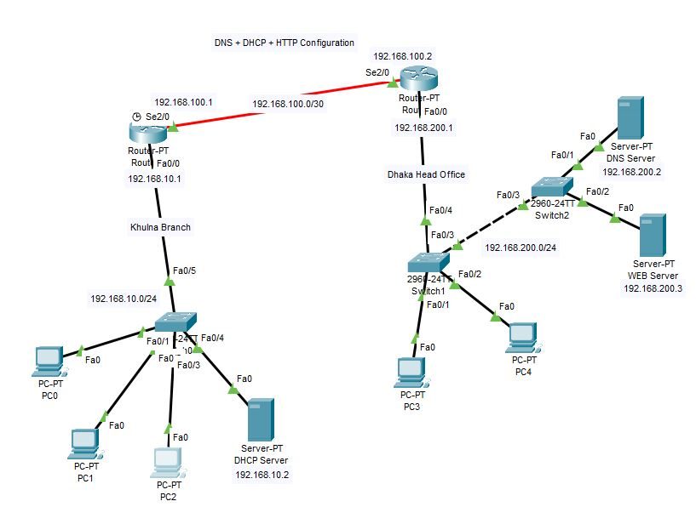

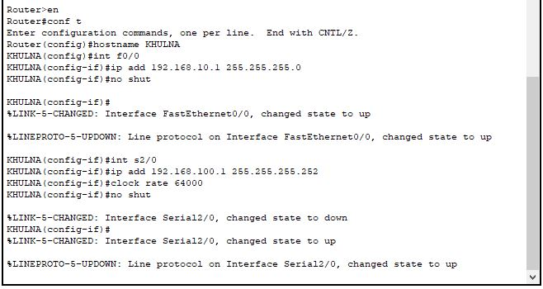

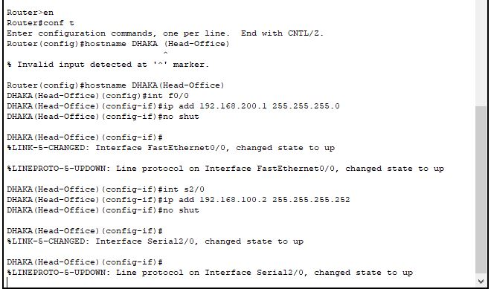

Router Configuration with Static Routing

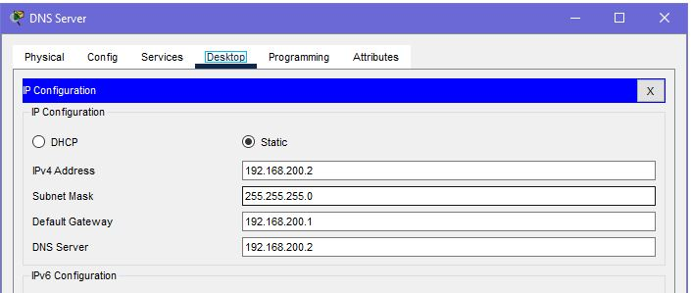

DNS server configuration gives the server ip to DNS server.

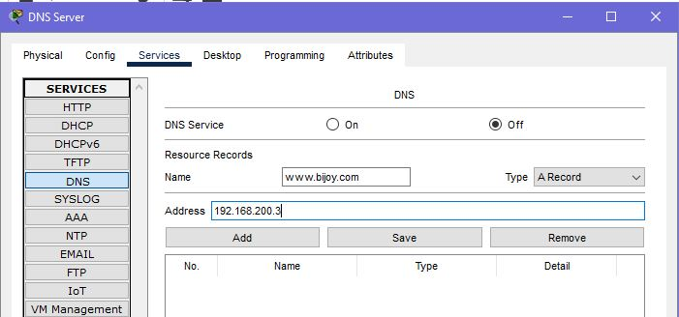

Create a domin name [www.bijoy.com](http://www.bijoy.com) / as your wish and give the server ip in address. This domain web page is found in 192.168.200.3 ip web server.

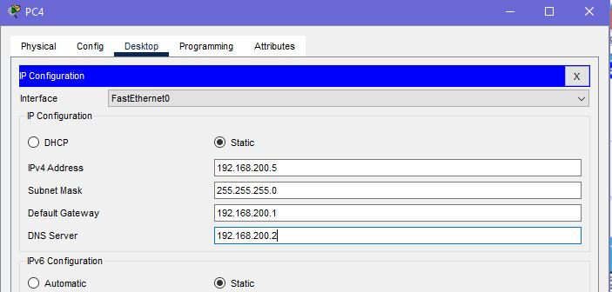

Here the pc configuration. Here we add the DNS server ip to acess DNS from any pc.

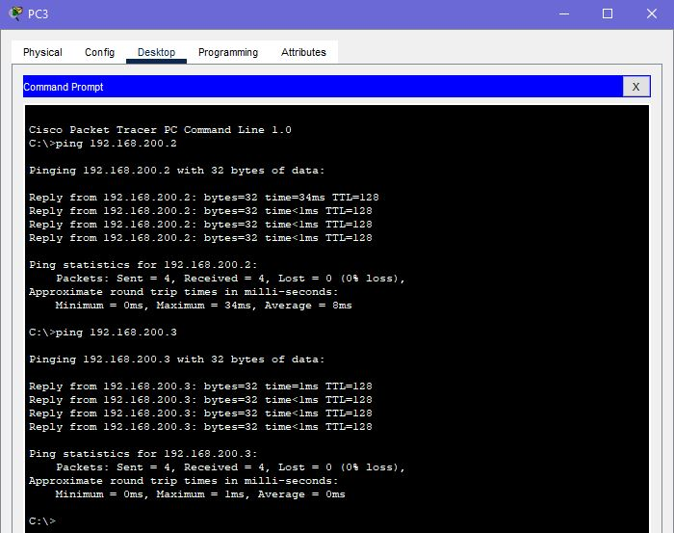

This is the result from a pc. PC are successfully ping DNS and Web Server.

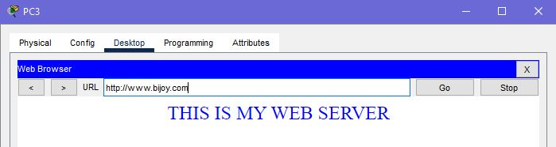

This result from PC3 in url type the domain name and it found the web server page.

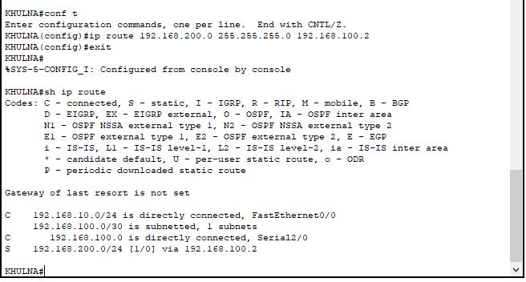

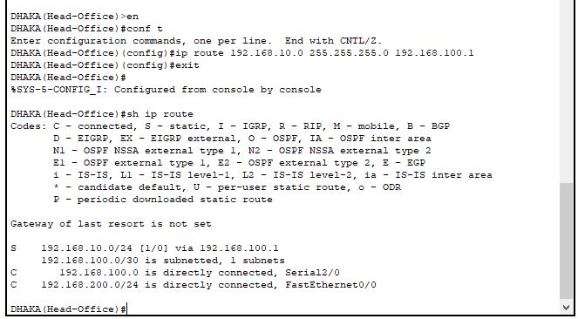

These two are ststic routing.

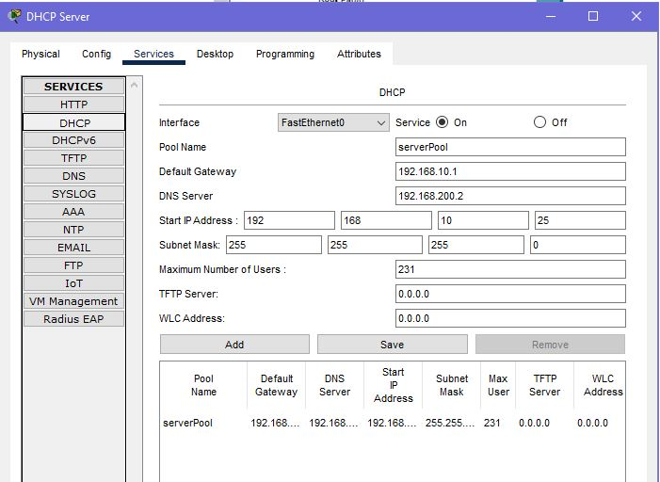

This is DHCP server configuration. Here ip start from 25.

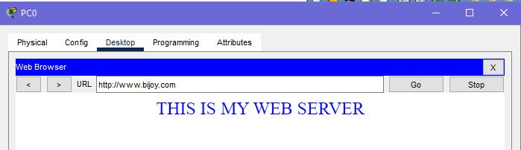

This is from another network where DHCP server configuration. This network pc are access the server.

**FTP- File Transfer Protocol**

FTP (ফাইল ট্রান্সফার প্রোটোকল) হল একটি নেটওয়ার্ক প্রোটোকল যা একটি কম্পিউটার থেকে আরেকটি কম্পিউটারে ফাইল স্থানান্তর করার জন্য ব্যবহৃত হয়। এটি TCP/IP প্রোটোকলের উপর ভিত্তি করে তৈরি এবং এটি দুটি প্রধান ফাংশন সম্পাদন করে: ফাইল আপলোড এবং ডাউনলোড।

FTP কীভাবে কাজ করে:

1. ক্লায়েন্ট-সার্ভার আর্কিটেকচার: FTP প্রোটোকলটি ক্লায়েন্ট-সার্ভার মডেলে কাজ করে। একটি FTP ক্লায়েন্ট একটি FTP সার্ভারের সাথে সংযোগ স্থাপন করে এবং ফাইল স্থানান্তরের জন্য কমান্ড পাঠায়।
2. কন্ট্রোল কানেকশন এবং ডাটা কানেকশন: FTP দুটি পৃথক কানেকশন ব্যবহার করে:
   * কন্ট্রোল কানেকশন: কমান্ড এবং রেসপন্স পাঠানোর জন্য ব্যবহৃত হয়।
   * ডাটা কানেকশন: ফাইল স্থানান্তরের জন্য ব্যবহৃত হয়।
3. পোর্ট ব্যবহারের নিয়ম:
   * পোর্ট 21: কন্ট্রোল কানেকশনের জন্য ব্যবহৃত হয়।
   * পোর্ট 20: ডাটা কানেকশনের জন্য ব্যবহৃত হয় (আমানত প্যাসিভ মোডে ডাটা ট্রান্সফারের সময় অন্য পোর্ট ব্যবহৃত হতে পারে)।
4. অ্যাকাউন্ট অথেন্টিকেশন: বেশিরভাগ FTP সার্ভারে ফাইল আপলোড বা ডাউনলোড করার আগে ইউজারনেম এবং পাসওয়ার্ড দিয়ে লগইন করতে হয়। কিছু সার্ভারে অ্যানোনিমাস লগইনও সম্ভব।

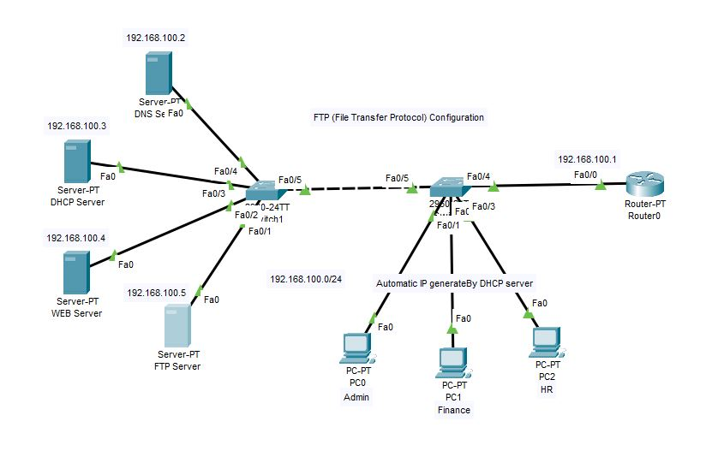

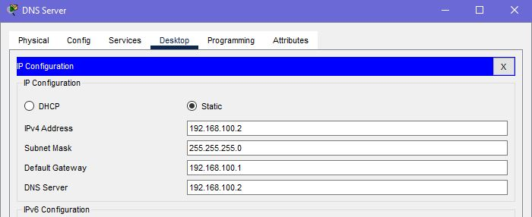

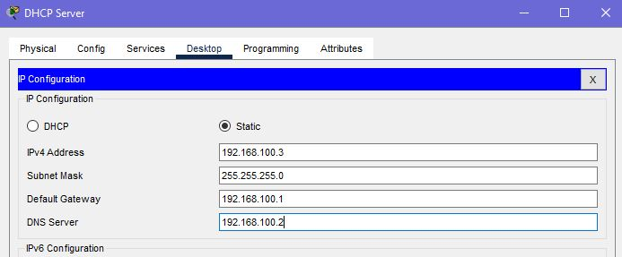

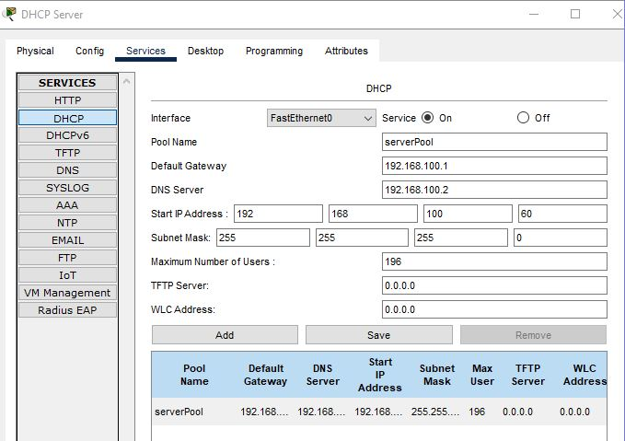

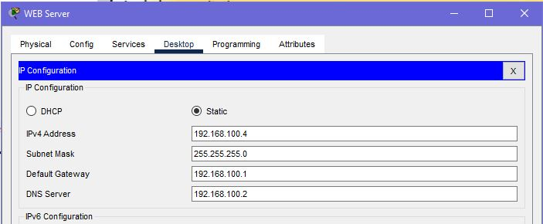

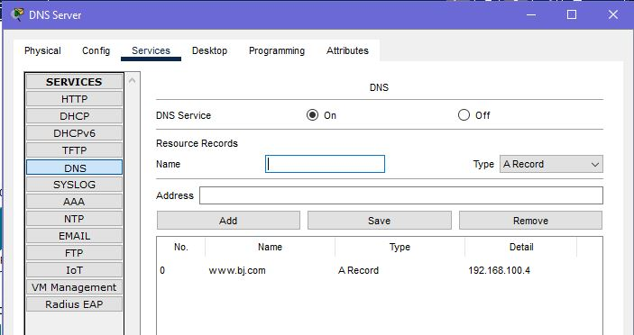

Here we create a domain in the DNS server the domain name is [www.bj.com](http://www.bj.com) and its destination is 192.168.100.4 which is WEB Server.

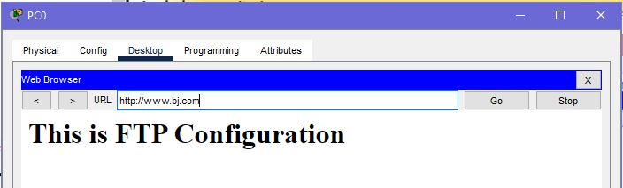

Successfully access the server from PC0. Check for all pc.

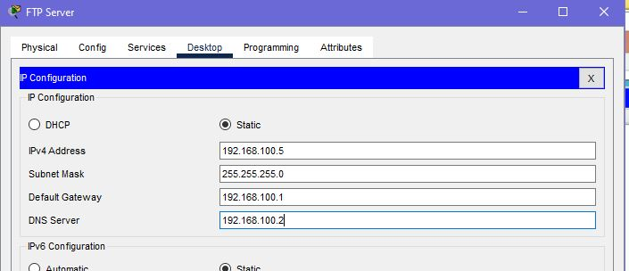

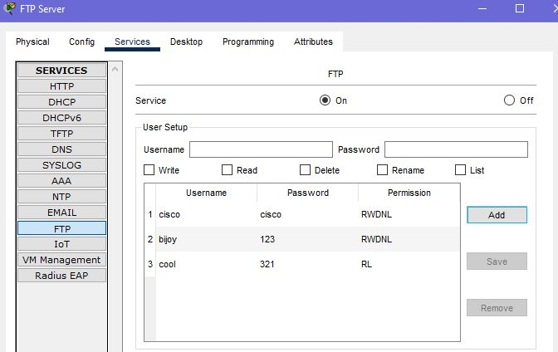In the FTP server we create user and password for the user also add some permission/ see on the picture.

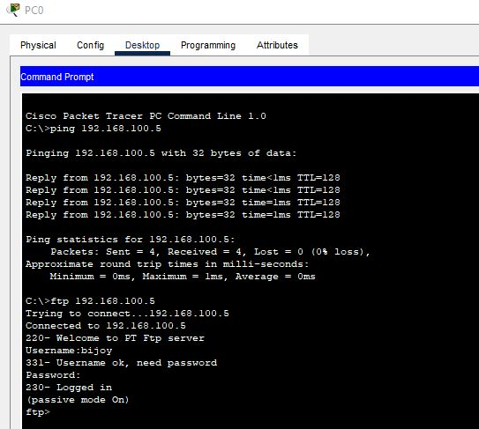

Select any pc and ping the ftp server. If reply then connection successfully. Go to ftp server, command ftp then the server ip address. To access the ftp server we need to username and password, that we create, when configure the FTP Server. 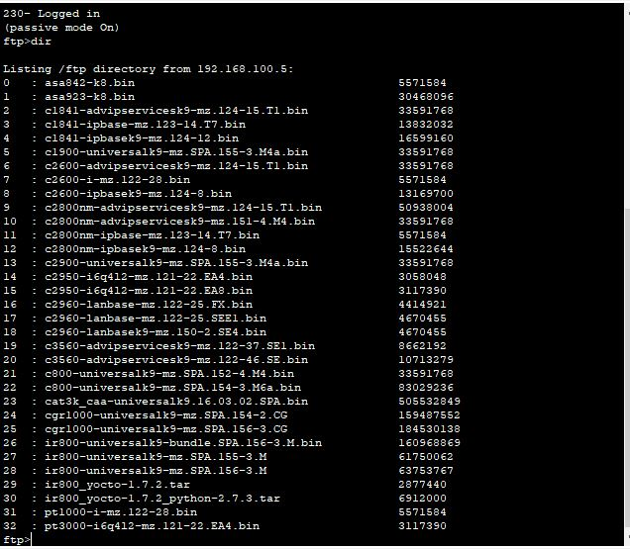

Command dir it show the all file that are store in the ftp server.

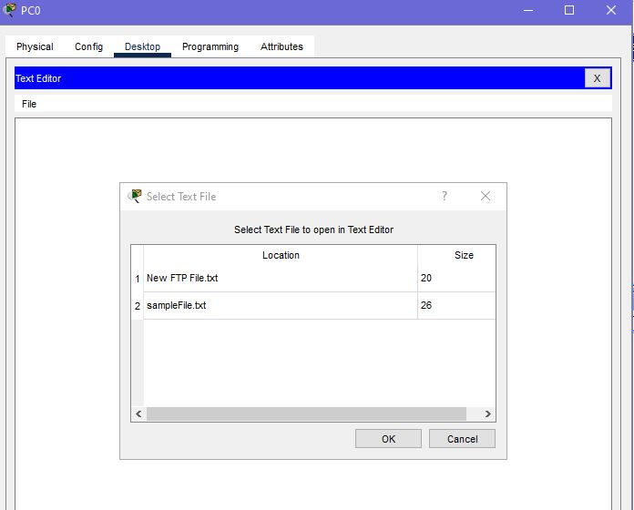

If we want to create a new file. Then go to ant pc then text editor. Here in the pic there is file click the file there is a option called open. It shaw all the txt fine inside in the ftp server. To create file just write the file information in the big white area then file then save then txt file name. here see the pic new file created.

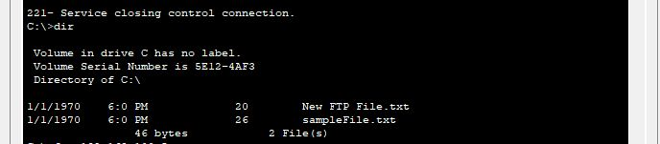

To see the file is created or not. Go to any pc root option and the command is dir. Now see the pic new file created successfully.

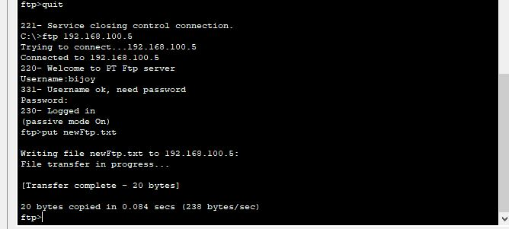

Now any one pc we go to ftp server by ftp and ip address then username and password. But the file is created but it is not in the ftp server. So we need a command it is put then file name.

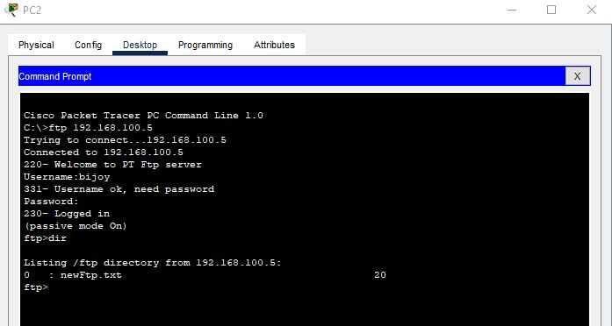

Same thing but the file name is different.

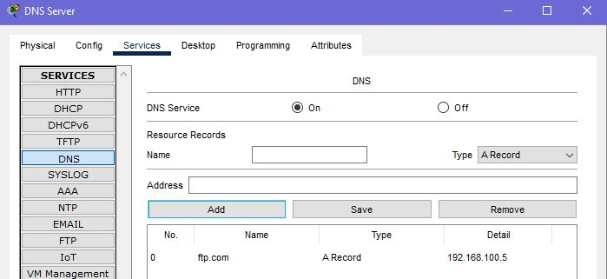

Here in the DNS server create a new domain name name is ftm.com and the destination is FTP server which ip is 192.168.100.5.

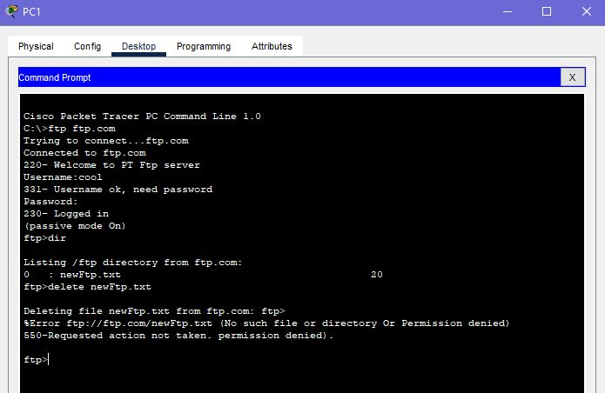

Go to any pc and go to the ftp server domain name that we created and logged in using username and password. Then di rot shw the file in the ftp server.. To delete this file command is delete then file name . It is not deleted. Because in the first when we created the ftp server there are 2 user but the permission different. This uuser not access the delete permission.

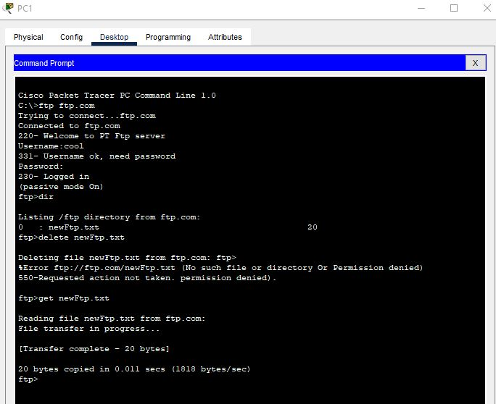

SO this user want to download this file the command is get then the file name. 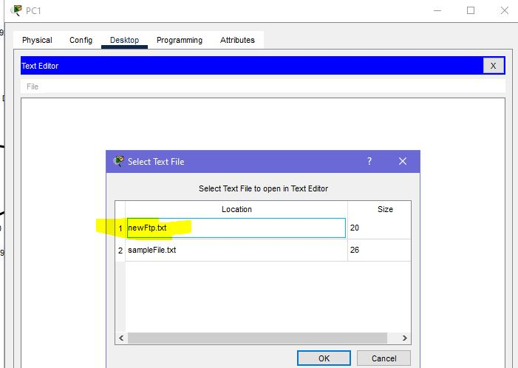

Now go to the edit text option on this pc and go to file then open.You can see the file that is in the pc.

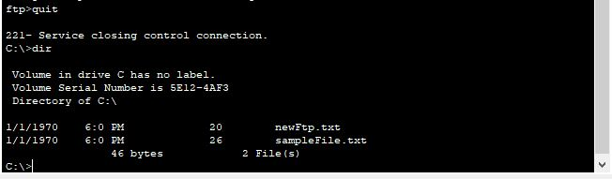

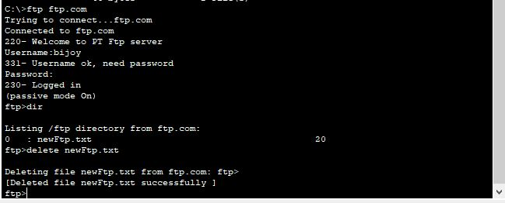

Here this bijoy user we can easily delete this text file.

**Mail Server**

মেইল সার্ভার হল একটি সার্ভার যা ইমেইল পাঠানো, গ্রহণ করা এবং সংরক্ষণ করার কাজ করে। মেইল সার্ভার ব্যবহার করে আমরা বিভিন্ন ইমেইল পরিষেবা ব্যবহার করতে পারি, যেমন Gmail, Yahoo Mail ইত্যাদি।

মেইল সার্ভারের কাজ

1. ইমেইল গ্রহণ: মেইল সার্ভার ইমেইল গ্রহণ করে এবং উপযুক্ত প্রাপককে পৌঁছে দেয়।
2. ইমেইল পাঠানো: মেইল সার্ভার ইমেইল প্রেরণ করে এবং উপযুক্ত প্রাপক সার্ভার পর্যন্ত পৌঁছে দেয়।
3. ইমেইল সংরক্ষণ: মেইল সার্ভার ইমেইল সংরক্ষণ করে যাতে ব্যবহারকারীরা তা পরে পড়তে পারে।

মেইল সার্ভারের ধরন

1. SMTP (Simple Mail Transfer Protocol): SMTP প্রোটোকল ইমেইল পাঠানোর জন্য ব্যবহৃত হয়।
2. IMAP (Internet Message Access Protocol): IMAP প্রোটোকল ব্যবহারকারীদের সার্ভার থেকে ইমেইল পড়তে এবং তা সার্ভারে রাখতে দেয়।
3. POP3 (Post Office Protocol): POP3 প্রোটোকল ইমেইল সার্ভার থেকে ডাউনলোড করে ব্যবহারকারীর লোকাল কম্পিউটারে সংরক্ষণ করে।

মেইল সার্ভারের গুরুত্ব

* যোগাযোগ: মেইল সার্ভার দ্রুত এবং সহজে যোগাযোগের সুবিধা প্রদান করে।
* প্রতিষ্ঠানের যোগাযোগ: মেইল সার্ভার বড় প্রতিষ্ঠানে অভ্যন্তরীণ এবং বাহ্যিক যোগাযোগের জন্য অত্যন্ত গুরুত্বপূর্ণ।
* ডকুমেন্টেশন: মেইল সার্ভার ইমেইল সংরক্ষণ করে যা ভবিষ্যতে ডকুমেন্টেশন হিসেবে ব্যবহার করা যায়।

বাংলাদেশের মেইল সার্ভার ব্যবহার

বাংলাদেশে বিভিন্ন প্রতিষ্ঠান এবং ব্যক্তিগত ব্যবহারকারীরা মেইল সার্ভার ব্যবহার করে। স্থানীয় ও আন্তর্জাতিক মেইল সার্ভার পরিষেবা প্রদানকারী প্রতিষ্ঠানগুলো বাংলাদেশের ব্যবহারকারীদের জন্য বিভিন্ন ধরনের সুবিধা প্রদান করে থাকে।

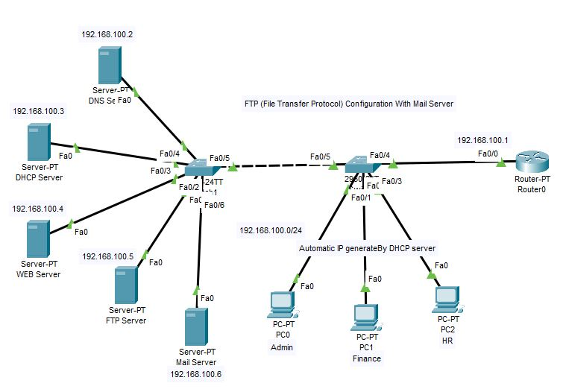

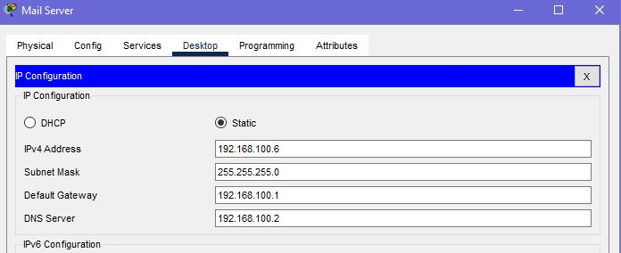

Mail Server ip and DNS ip.

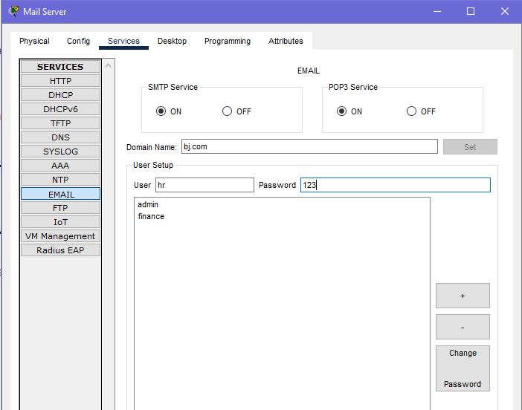

Mail Server Configuration Here we create a domain name bj.com. Some user name and their password.

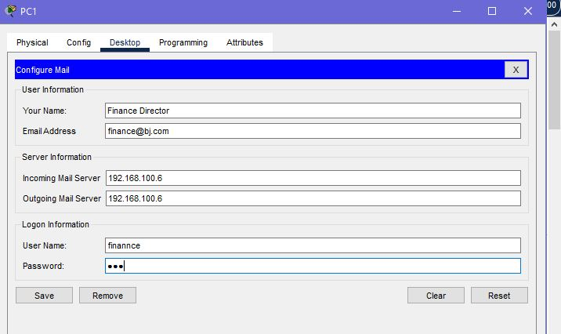

Here from any pc go to Email. Then Configure the email with name, email address with domain name. then Imcoming and outgoing mail ip that is mail server ip. Then in formation and password. Configure all from all pc.

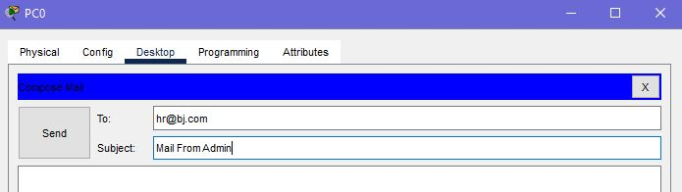

Then Test go to compose then set TO, SUB, send.

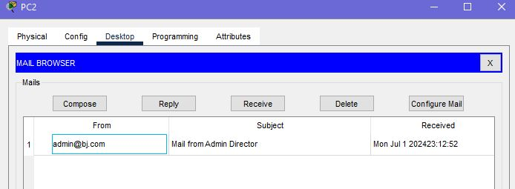

Go to destination PC and receive. See the mail is coming or not.

**Discontiguous and Contiguous Networks**

Contiguous Networks (সংলগ্ন নেটওয়ার্ক)

Contiguous networks বলতে এমন নেটওয়ার্কগুলোকে বোঝায়, যেগুলো একটি একক সাবনেট বা সাবনেটের একটি ব্লকের মাধ্যমে একসাথে গোষ্ঠীবদ্ধ করা যায়। এর মানে হলো, এই নেটওয়ার্কগুলোতে সমস্ত আইপি ঠিকানা ধারাবাহিকভাবে বিন্যস্ত থাকে।

উদাহরণ: ধরুন, একটি সংলগ্ন নেটওয়ার্কের জন্য IP রেঞ্জ 192.168.1.0 থেকে 192.168.1.255। এই ক্ষেত্রে, এই IP রেঞ্জের সমস্ত ঠিকানা একই সাবনেটে অন্তর্ভুক্ত হবে এবং ধারাবাহিক থাকবে।

বৈশিষ্ট্য:

1. সহজ রুটিং: একই রুটিং টেবিল এন্ট্রি ব্যবহার করে সমস্ত সংলগ্ন নেটওয়ার্ককে রুট করা যায়।
2. কার্যকারিতা: IP ঠিকানার ধারাবাহিকতা বজায় রাখে, যা রাউটার এবং নেটওয়ার্ক অ্যাডমিনিস্ট্রেশনের জন্য সুবিধাজনক।

Discontiguous Networks (অসংলগ্ন নেটওয়ার্ক)

Discontiguous networks বলতে এমন নেটওয়ার্কগুলোকে বোঝায়, যেগুলো একে অপরের সাথে সরাসরি সংযুক্ত নয় এবং বিভিন্ন সাবনেট বা ভিন্ন আইপি রেঞ্জে বিভক্ত। এই নেটওয়ার্কগুলোতে আইপি ঠিকানা ধারাবাহিকভাবে বিন্যস্ত থাকে না।

উদাহরণ: ধরুন, দুটি অসংলগ্ন নেটওয়ার্কের IP রেঞ্জ হল 192.168.1.0 থেকে 192.168.1.127 এবং 192.168.2.0 থেকে 192.168.2.127। এই ক্ষেত্রে, এই দুটি নেটওয়ার্ক আলাদা সাবনেটগুলিতে বিভক্ত এবং একে অপরের সাথে সরাসরি সংযুক্ত নয়।

বৈশিষ্ট্য:

1. কনফিগারেশনের জটিলতা: অসংলগ্ন নেটওয়ার্কের জন্য রাউটিং টেবিল আরও জটিল হতে পারে কারণ প্রতিটি সাবনেটের জন্য পৃথক রুটিং এন্ট্রি থাকতে পারে।
2. অ্যাডমিনিস্ট্রেশন: নেটওয়ার্ক ম্যানেজমেন্ট কিছুটা জটিল হতে পারে, কারণ বিভিন্ন সাবনেটের জন্য ভিন্ন কনফিগারেশন এবং মেইনটেনেন্স প্রয়োজন হয়।

Contiguous ও Discontiguous নেটওয়ার্কের সুবিধা ও অসুবিধা

Contiguous Networks:

* সুবিধা:
  + সহজ রুটিং টেবিল ম্যানেজমেন্ট।
  + IP ঠিকানার সহজ প্রশাসন।
* অসুবিধা:
  + বৃহত্তর নেটওয়ার্কে একক সাবনেটের মধ্যে সীমাবদ্ধতা থাকতে পারে।

Discontiguous Networks:

* সুবিধা:
  + বৃহত্তর নেটওয়ার্কে বিভিন্ন সাবনেট ব্যবহার করা যায়।
  + একাধিক সাবনেটের মধ্যে রিসোর্স বন্টন করা যায়।
* অসুবিধা:
  + রাউটিং টেবিল ম্যানেজমেন্ট জটিল।
  + সাবনেট প্রশাসন কঠিন হতে পারে।

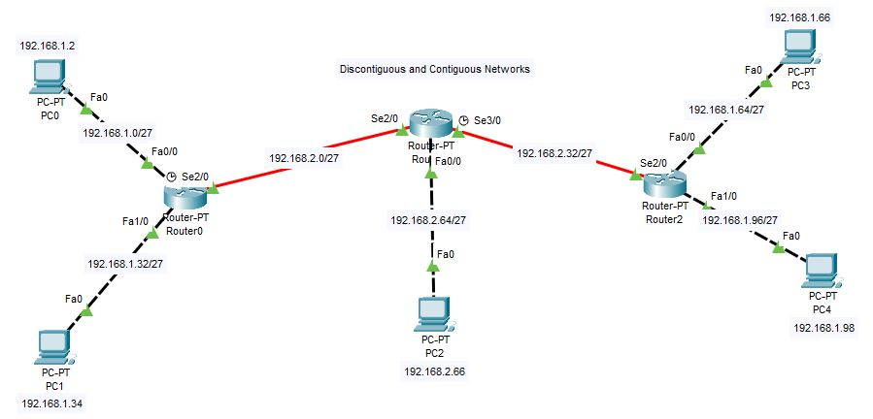

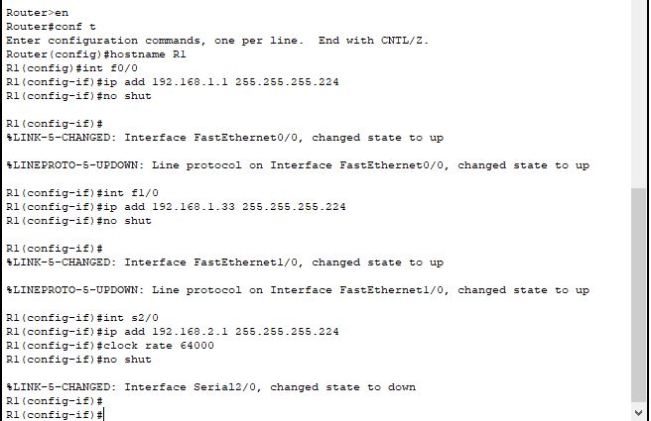

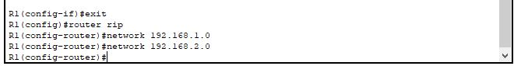

Here, for R1 Router configuration and RIP configuration.

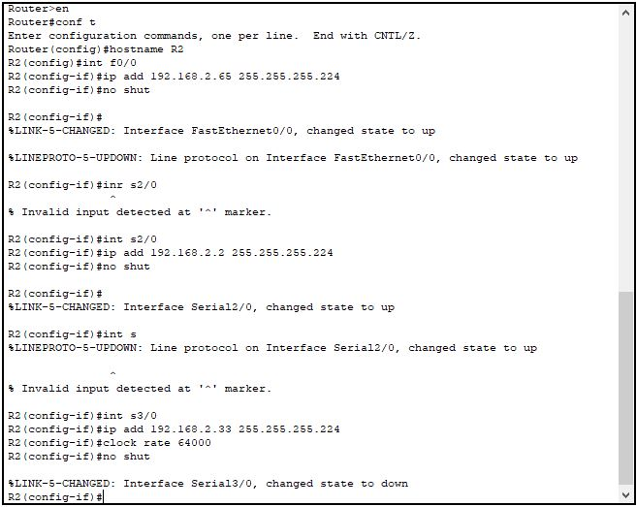

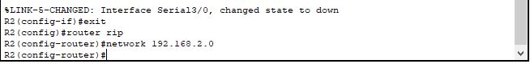

Here, for R2 Router configuration and RIP configuration.

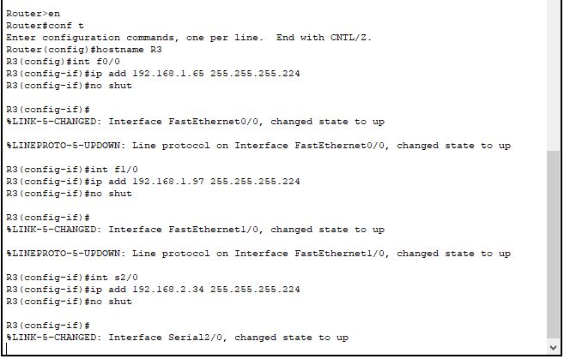

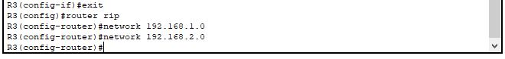

Here, for R3 Router configuration and RIP configuration.

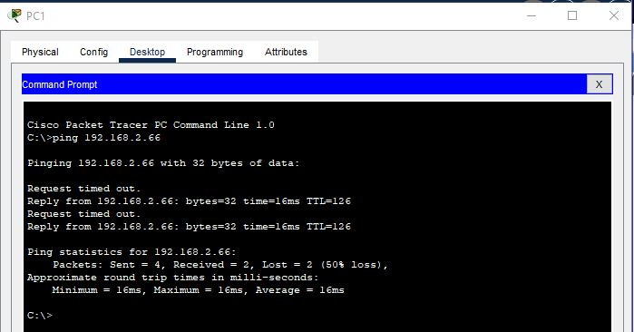

With the RIP configuration the data packet is 50% lost. It is because the router is confure which side the packet come form. Ti is because see the Figure both side pc Network is 192.168.1.1.



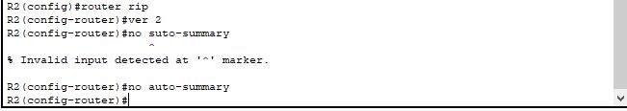



To solve this problem wee need a command that is no auto-summary.

1. R1(config)#router rip
   * This command switches the router to RIP configuration mode. It tells the router that you want to configure RIP as the routing protocol.
2. R1(config-router)#ver 2
   * This command specifies that RIP version 2 should be used. RIP version 2 is an enhancement of RIP version 1, supporting subnet masks, multicast routing updates, and other improvements.
3. R1(config-router)#no auto-summary
   * This command disables automatic route summarization. By default, RIP summarizes routes at network boundaries (e.g., from one classful network to another). Disabling automatic summarization allows for more precise control over route advertisements, which is particularly useful in networks with discontiguous subnets or variable-length subnet masks (VLSM).

**Summary**

* **router rip**: Enables RIP configuration mode.
* **version 2**: Specifies RIP version 2.
* **no auto-summary**: Disables automatic route summarization.

**Secure Shell Configuraion (SSH)**

এসএসএইচ (SSH) বা সিকিউর শেল হল একটি নেটওয়ার্ক প্রোটোকল যা নিরাপদ যোগাযোগ, রিমোট লগইন এবং অন্যান্য নেটওয়ার্ক পরিষেবা সরবরাহের জন্য ব্যবহৃত হয়। এটি টেলনেট, আরলগিন, এবং অন্যান্য অনিরাপদ রিমোট শেল প্রোটোকলের পরিবর্তে ব্যবহৃত হয়। এসএসএইচ এনক্রিপশন ব্যবহার করে ডেটা সংক্রমণকে সুরক্ষিত করে।

SSH এর বৈশিষ্ট্য

1. নিরাপত্তা: SSH ডেটা এনক্রিপ্ট করে যা ম্যান-ইন-দ্য-মিডল আক্রমণ প্রতিরোধ করে।
2. রিমোট অ্যাক্সেস: এটি ব্যবহারকারীদের রিমোট সার্ভারে লগইন করতে এবং দূরবর্তী কমান্ড চালাতে সক্ষম করে।
3. ফাইল ট্রান্সফার: SCP (Secure Copy Protocol) এবং SFTP (SSH File Transfer Protocol) ব্যবহার করে নিরাপদভাবে ফাইল স্থানান্তর করা যায়।
4. টানেলিং: SSH টানেলিং দ্বারা সুরক্ষিত চ্যানেলের মাধ্যমে ডেটা প্রেরণ করা সম্ভব।

সারসংক্ষেপ

* SSH: নিরাপদ যোগাযোগ এবং রিমোট অ্যাক্সেসের জন্য ব্যবহৃত একটি প্রোটোকল।
* নিরাপত্তা: ডেটা এনক্রিপ্টেড হয়ে স্থানান্তরিত হয়।
* কনফিগারেশন: উবুন্টুতে SSH সার্ভার ইনস্টল এবং ক্লায়েন্ট ব্যবহার।
* কী-ভিত্তিক অ্যাথেন্টিকেশন: আরও সুরক্ষিত অ্যাক্সেসের জন্য SSH কী জেনারেট করা এবং ব্যবহার করা।
* টানেলিং: নিরাপদ চ্যানেলের মাধ্যমে ডেটা প্রেরণ।

SSH একটি অত্যন্ত শক্তিশালী এবং নিরাপদ প্রোটোকল যা রিমোট সার্ভারে কাজ করার জন্য ব্যাপকভাবে ব্যবহৃত হয়।

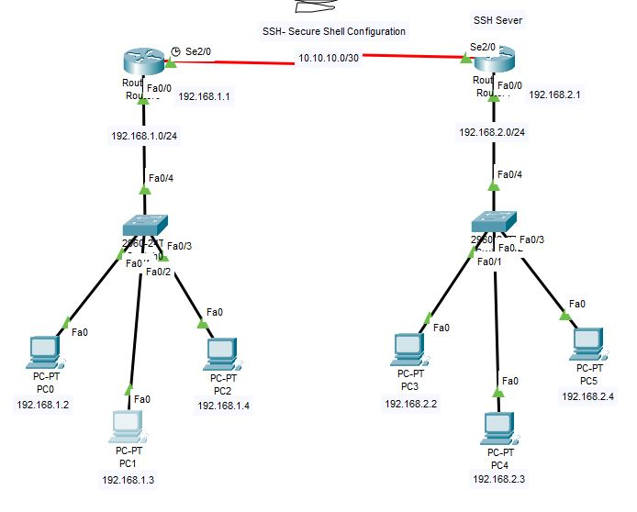

First Configure PC, Router, and Rputing in Router. Select a router you want to access. Then Configure this router with SSH.

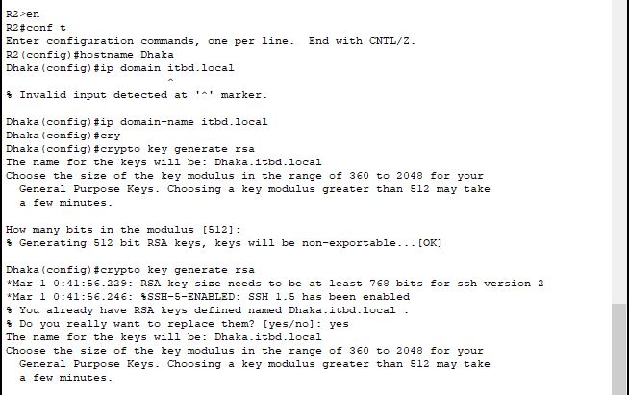

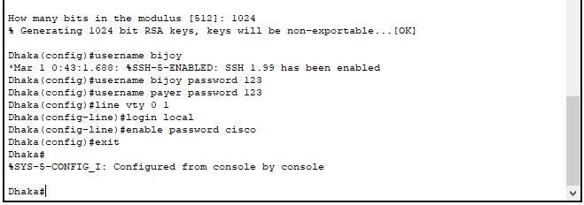

Here named the router. Ten make a domain name. Here rsa is an algorithom, with the help of this it generate the crypto key. Then give the bit size. Give the maximum (1024) for more strong and secure password. Here line vty 0 1 means that we access the 2 user and it is for login local. Then give user name and password. With the help of this user name or password we can easily access this router and configure this router.

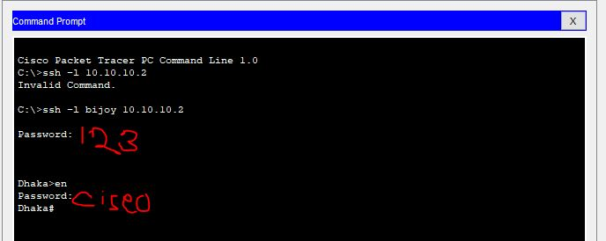

Here we can easily access the router with username and password also enable this router we generate a password.

**Network Time Protocol Configuraion (NTP)**

এনটিপি (NTP) বা নেটওয়ার্ক টাইম প্রোটোকল হল একটি নেটওয়ার্ক প্রোটোকল যা কম্পিউটার সিস্টেমগুলিকে সময় সমন্বয় করতে সহায়তা করে। এনটিপি সার্ভার একটি নির্ভুল সময় উৎস থেকে সময় সংগ্রহ করে এবং নেটওয়ার্কের অন্যান্য ডিভাইসগুলিকে সঠিক সময় প্রদান করে।

এনটিপি সার্ভারের গুরুত্ব

* সময় সমন্বয়: বিভিন্ন নেটওয়ার্ক ডিভাইসের মধ্যে সঠিক সময় সমন্বয় রাখে।
* নির্ভুল লগিং: সঠিক সময়ের মাধ্যমে নির্ভুল লগ তৈরি করা যায় যা ডিবাগিং এবং অডিটিংয়ের জন্য প্রয়োজনীয়।
* নিরাপত্তা: বিভিন্ন নিরাপত্তা প্রোটোকল সঠিক সময়ের উপর নির্ভর করে, যেমন কেরবেরোস (Kerberos)।

সারসংক্ষেপ

* NTP: নেটওয়ার্ক টাইম প্রোটোকল যা নেটওয়ার্ক ডিভাইসগুলির মধ্যে সময় সমন্বয় করে।
* সার্ভার কনফিগারেশন: নির্ভুল সময় উৎস থেকে সময় সংগ্রহ করে।
* ক্লায়েন্ট কনফিগারেশন: এনটিপি সার্ভার থেকে সময় আপডেট করে।
* সময় সিঙ্ক্রোনাইজেশন: সমস্ত ডিভাইসের জন্য সঠিক এবং সমন্বিত সময় প্রদান করে।

NTP নেটওয়ার্কে সঠিক এবং নির্ভুল সময় সমন্বয়ের জন্য অত্যন্ত গুরুত্বপূর্ণ। এটি সার্ভার এবং ক্লায়েন্টের মধ্যে সঠিক সময় প্রদান করে, যা নেটওয়ার্ক নিরাপত্তা এবং সঠিক লগিং নিশ্চিত করে।

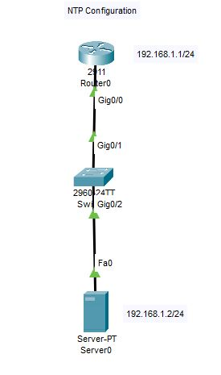

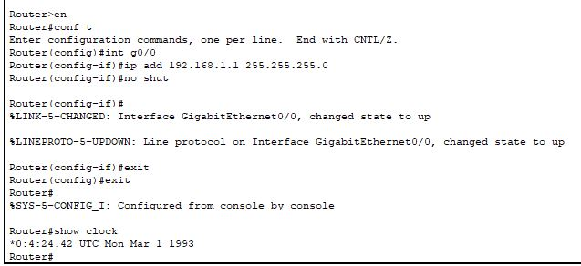

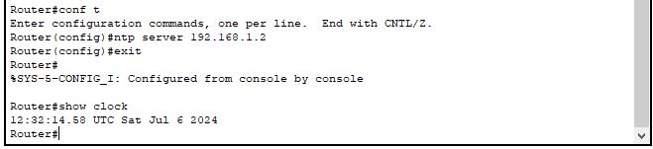

Using this ntp server with its ip we can easily set the time. NB- You need to off and on the NTP server option in the server config.

**AAA- Configuration**

AAA (অথেনটিকেশন, অথরাইজেশন এবং অ্যাকাউন্টিং) নেটওয়ার্কিং

AAA একটি নিরাপত্তা ফ্রেমওয়ার্ক যা নেটওয়ার্কিং ব্যবস্থায় ব্যবহারকারীর পরিচয় নিশ্চিত করা, তাদের অধিকার ও অনুমতি নির্ধারণ করা এবং তাদের কার্যক্রমের হিসাব রাখা সহ তিনটি মূল নিরাপত্তা ফাংশন পরিচালনা করে। AAA এর পূর্ণ রূপ হল Authentication, Authorization এবং Accounting।

AAA এর মূল উপাদানসমূহ

1. Authentication (অথেনটিকেশন): ব্যবহারকারী বা ডিভাইসের পরিচয় নিশ্চিত করা।
2. Authorization (অথরাইজেশন): ব্যবহারকারী বা ডিভাইসের নির্দিষ্ট পরিষেবা বা সম্পদে প্রবেশাধিকার নির্ধারণ করা।
3. Accounting (অ্যাকাউন্টিং): ব্যবহারকারী বা ডিভাইসের কার্যক্রম এবং সংস্থান ব্যবহারের হিসাব রাখা।

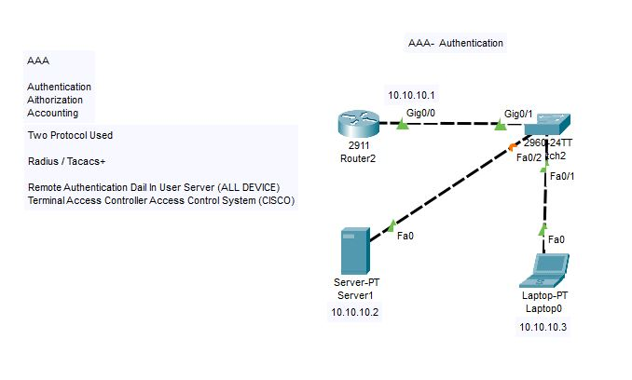

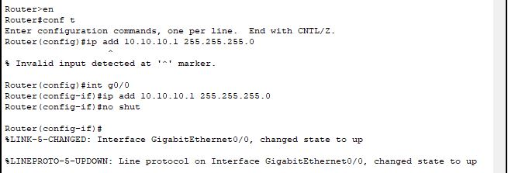

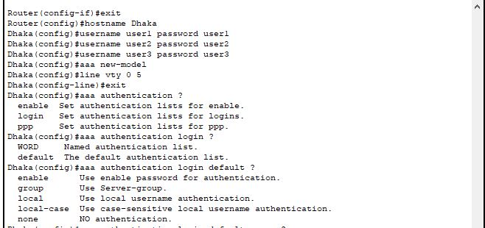

Crate some user and password for local login. Then AAA config. Then line vty foe access user number. Then we go gor login for authentication. Then give word or default if give word then give that word before login.

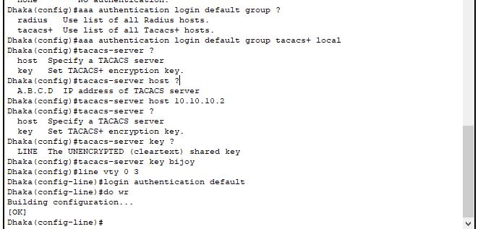

Choose group and which protocol you use. Tacacs is for CISCO. Radius for all. . In the server give the key, line vty.

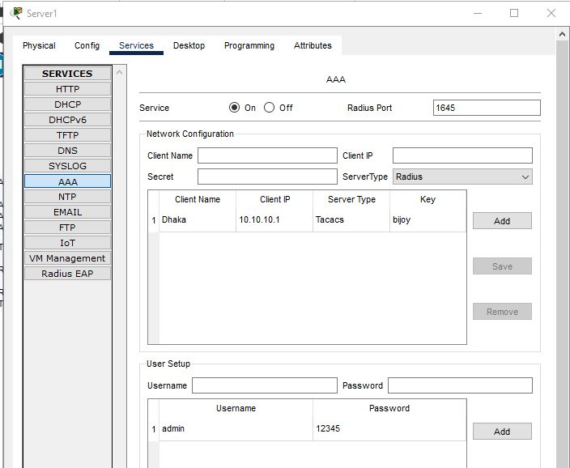

Server configuration for telnet access, cliernt nameMeans Router name, Ip- Router ip, Secret key that we give before also add here ans server type.

Then username ans password for telnet access.

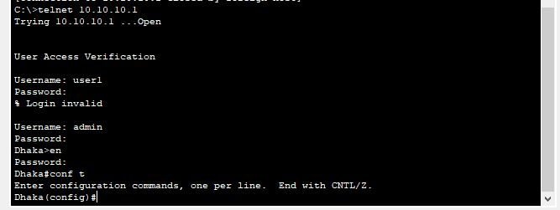

Here our server is active so we cannot login using local user ans password. Need to Use Server user ans password.

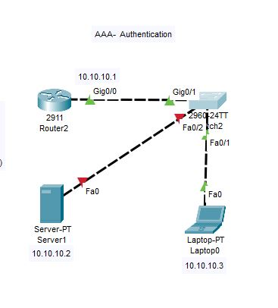

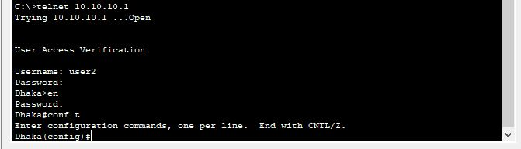

Here server is down. So we can easily access with local user.

**Open Short Path First (OSPF)**

ওপেন শর্টেস্ট পাথ ফার্স্ট (OSPF) হল একটি লিঙ্ক-স্টেট রাউটিং প্রোটোকল যা ইন্টারনাল গেটওয়ে প্রোটোকল (IGP) হিসেবে ব্যবহৃত হয়। এটি একটি ডাইনামিক রাউটিং প্রোটোকল যা বড় ও জটিল নেটওয়ার্কে দ্রুত এবং দক্ষ রাউটিং প্রদান করে।

OSPF এর মূল বৈশিষ্ট্য

1. লিঙ্ক-স্টেট প্রোটোকল: OSPF একটি লিঙ্ক-স্টেট প্রোটোকল, যা রাউটারগুলির সাথে সরাসরি সংযোগকারী লিঙ্কগুলির অবস্থা জানা থাকে এবং সেই অনুযায়ী রাউটিং সিদ্ধান্ত নেয়।
2. ডাইকস্ট্রা অ্যালগরিদম: OSPF ডাইকস্ট্রা শর্টেস্ট পাথ ফার্স্ট (SPF) অ্যালগরিদম ব্যবহার করে যা দ্রুত এবং নির্ভুল রাউটিং প্রদান করে।
3. হায়ারারকিকাল ডিজাইন: OSPF একটি হায়ারারকিকাল ডিজাইন ব্যবহার করে যেখানে নেটওয়ার্ককে বিভিন্ন এরিয়া (Area) এ ভাগ করা হয়। এরিয়া 0 (ব্যাকবোন) অন্য এরিয়াগুলির সাথে সংযুক্ত থাকে।
4. দ্রুত কনভার্জেন্স: লিঙ্ক পরিবর্তনের সময় OSPF দ্রুত কনভার্জেন্স প্রদান করে।
5. সিকিউরিটি: OSPF এ অথেনটিকেশন ফিচার আছে যা রাউটিং আপডেটগুলি সুরক্ষিত করতে সহায়ক।

সারসংক্ষেপ

* OSPF: একটি লিঙ্ক-স্টেট রাউটিং প্রোটোকল যা দ্রুত এবং নির্ভুল রাউটিং প্রদান করে।
* মূল বৈশিষ্ট্য: লিঙ্ক-স্টেট, ডাইকস্ট্রা অ্যালগরিদম, হায়ারারকিকাল ডিজাইন, দ্রুত কনভার্জেন্স, এবং সিকিউরিটি।
* কনফিগারেশন: রাউটারগুলিতে OSPF এনেবল করা এবং নেটওয়ার্ক স্টেটমেন্ট যোগ করা।
* টপোলজি দৃশ্য: রাউটারগুলির মধ্যে OSPF প্রোটোকলের মাধ্যমে রাউটিং টেবিল এবং শ্রেষ্ঠ পথ নির্ধারণ করা।

OSPF একটি অত্যন্ত দক্ষ এবং নির্ভরযোগ্য প্রোটোকল যা বৃহত্তর নেটওয়ার্কে ব্যবহারের জন্য উপযুক্ত।

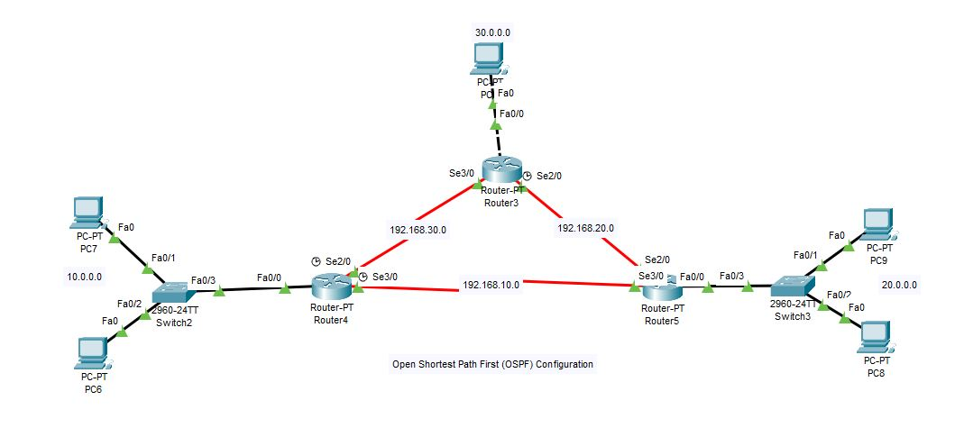

First pc and Router configure with ip and gateway. We routing this using OSPF.

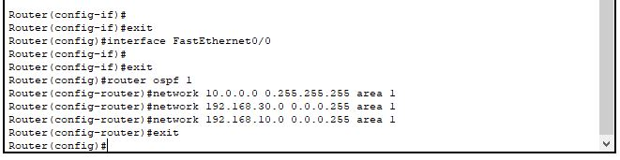

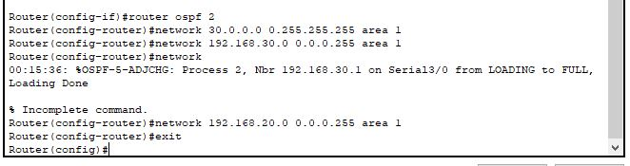

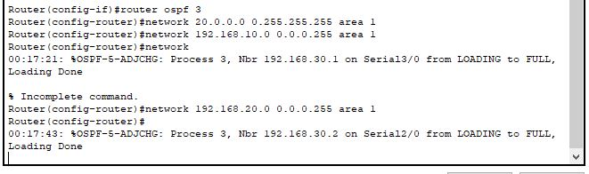

The ospf number is different because of different router.

If it config then ping every pc and sent message if it is success then OSPF config successfully.